

MANUAL DE USUARIO - LAJAMA

Curso: Desarrollo Web Integrado

Alumno: Alberca Soberón Brayan Aldair – U22225288
Lopez Scipión Jaime Adolfo – U21228940
Tafur Delgado José Mario – U23231612

Docente: Chafloque Avellaneda Luis Antonio

Chiclayo - Perú

Contenido
1. Introducción 4
1.1. Propósito del manual 4
1.2. Descripción del sistema 4
1.3. Público objetivo 4
1.4. Alcance del manual 5
2. Requisitos del sistema 5
3. Descripción general 6
3.1. Interfaz principal 6
3.2. Menú de navegación 7
3.3. Elementos comunes de la interfaz 8
3.4. Operaciones comunes 10
6. Acceso al sistema 12
6.1. Inicio de sesión 12
6.2. Recuperación de contraseña 13
6.3. Cierre de sesión 13
7. Manual por módulo 14
7.1. Dashboard 14
7.2. Mi Perfil 15
7.3. Usuarios 15
7.4. Perfiles 19
7.4.1. Añadir un nuevo perfil 20
7.4.2. Editar la información de un perfil 21
7.4.3. Modificar módulos accesibles del perfil 22
7.5. Empleados 23
7.5.1. Añadir un nuevo empleado 23
7.6. Tomar pedido 26
7.7. Cocina caliente 36
7.8. Cocina fría 37
7.9. Gestión de Productos 38
7.9.1. Añadir producto 39
7.9.2. Editar producto 40
7.9.3. Cambiar disponibilidad del producto en la carta 40
7.10. Gestión de insumos 41
7.11. Control de caja 55
7.12. Tomar pedido (delivery) 64
7.12.1. Selección carta 65
7.12.2. Despacho logístico 67
7.12.3. Control fiscal 68
7.12.4. Cierre de caja 69
7.13. Monitor despacho 71
7.14. Reservas 72
7.15. Pagos digitales 74
7.15.1. Vouchers por verificar 74
7.16. Comprobantes 76
7.17. Mis entregas 77
7.17.1. Abrir ubicación del pedido en Google Maps 78
7.17.2. Iniciar ruta de entrega 79
7.18. Carta 80
8. Soporte técnico 80
9. Preguntas frecuentes 81
9.1. ¿Qué debo hacer si olvidé mi contraseña? 81
9.2. ¿Por qué no puedo acceder a un módulo del sistema? 81
9.3. ¿Qué sucede si un producto aparece como no disponible? 81
9.4. ¿Cómo puedo buscar rápidamente un registro? 81
9.5. ¿Qué significa una alerta de stock bajo? 81
9.6. ¿Qué hago si el sistema deja de responder? 81
9.7. ¿Puedo eliminar un registro definitivamente? 82
10. Glosario 82
11. Anexos 83

Introducción
El presente manual de usuario tiene como finalidad orientar a los usuarios en el uso del sistema, proporcionando las instrucciones necesarias para utilizar correctamente cada uno de sus módulos. A través de este documento se describen las principales funcionalidades del sistema, permitiendo realizar las operaciones diarias de manera eficiente y reduciendo posibles errores durante su utilización.
  - Propósito del manual
El propósito de este manual es servir como guía para los usuarios del sistema, explicando el funcionamiento de sus módulos, los procedimientos para realizar las tareas más comunes y las buenas prácticas para aprovechar las funcionalidades disponibles. Asimismo, busca facilitar el proceso de aprendizaje del sistema y brindar apoyo durante su uso cotidiano.

  - Descripción del sistema
Este sistema es una plataforma diseñada para administrar de forma integral las operaciones del restaurante La Jama. Permite gestionar procesos como la toma de pedidos en salón y delivery, la preparación de pedidos en cocina caliente y cocina fría, la gestión de productos e insumos, el control de caja, las reservas, los pagos digitales, la emisión de comprobantes, el seguimiento de entregas y la visualización de la carta.

El sistema integra estas funcionalidades en una única plataforma que gestiona los recursos en módulos y en permisos para acceder a los mismos, permitiendo mejorar la organización de los procesos, optimizar los tiempos de atención y facilitar el control de la información operativa y administrativa.

  - Público objetivo
Este manual está dirigido a todos los usuarios que interactúan con el sistema de La Jama, entre ellos:
- Administradores del sistema.
- Gerentes o encargados del restaurante.
- Personal de caja.
- Meseros o personal encargado de tomar pedidos.
- Personal de cocina (cocina caliente y cocina fría).
- Personal de despacho y delivery.
- Personal responsable de la gestión de productos, insumos y reservas.

  - Alcance del manual
Este manual abarca el uso de las principales funcionalidades del sistema, incluyendo el acceso al mismo, la navegación por la interfaz y la utilización de los diferentes módulos disponibles, tales como la gestión de empleados, pedidos, cocina, productos, insumos, caja, delivery, reservas, pagos digitales, comprobantes, entregas y carta.

El documento está orientado al uso funcional del sistema por parte de los usuarios finales y no incluye aspectos relacionados con la instalación, configuración técnica, mantenimiento del software o administración de la infraestructura tecnológica.

Requisitos del sistema
Computadora
- Sistema operativo: Windows 10 o superior, macOS o una distribución Linux compatible.
- Navegador web: Google Chrome, Microsoft Edge, Mozilla Firefox o Safari, en su versión más reciente.
- Resolución recomendada: 1366 × 768 píxeles o superior.
Dispositivo móvil
- Sistema operativo: Android 10 o superior, o iOS 15 o superior.
- Navegador web: Google Chrome, Safari o el navegador predeterminado del dispositivo, actualizado.
Requisitos generales
- Contar con una conexión estable a Internet.
- Disponer de una cuenta de usuario con credenciales válidas para iniciar sesión.

Descripción general
  - Interfaz principal
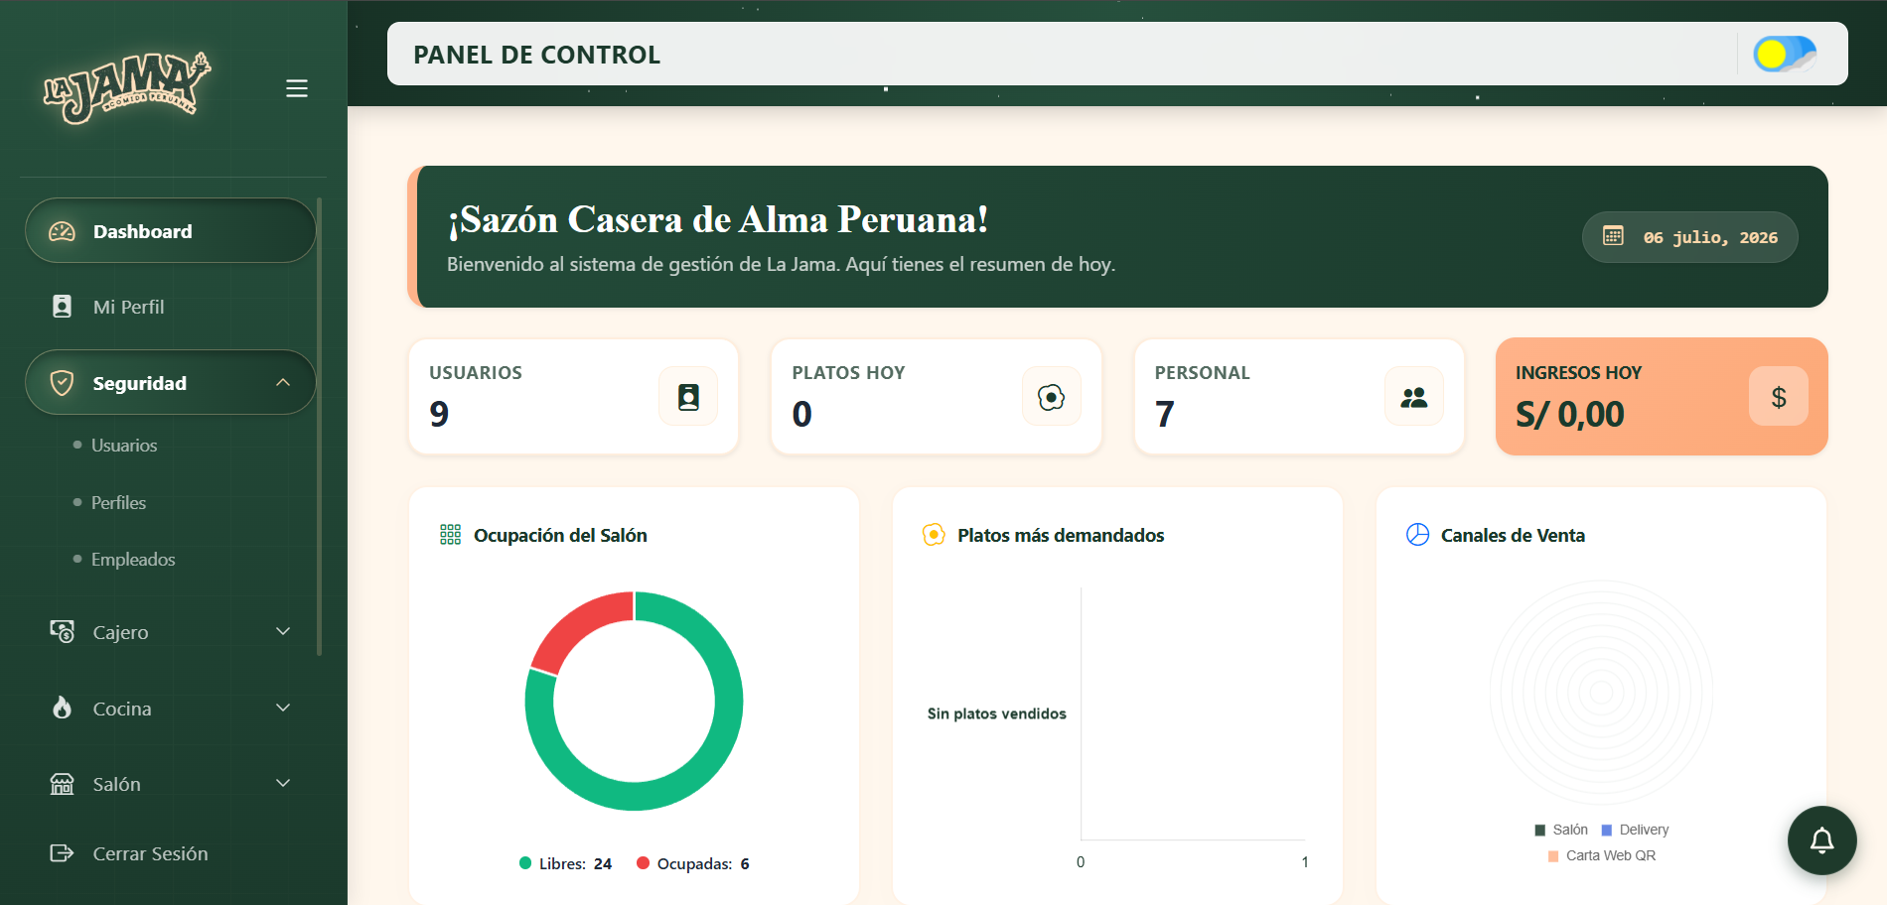
La mayoría de módulos del sistema cuentan con una estructura definida: el menú de navegación, al lado izquierdo de la pantalla; el encabezado del módulo, en la parte superior de la pantalla; y el contenido propio del módulo, donde se encuentra la información correspondiente y los botones para manipular o realizar operaciones.
[1]
[2]
[3]

N.° | Elemento | Descripción
[1] | Menú de navegación | Permite acceder a los diferentes módulos del sistema.
[2] | Encabezado | Contiene el nombre del módulo y el botón de cambio de tema de color
[3] | Área de contenido | Contiene los elementos del módulo seleccionado.

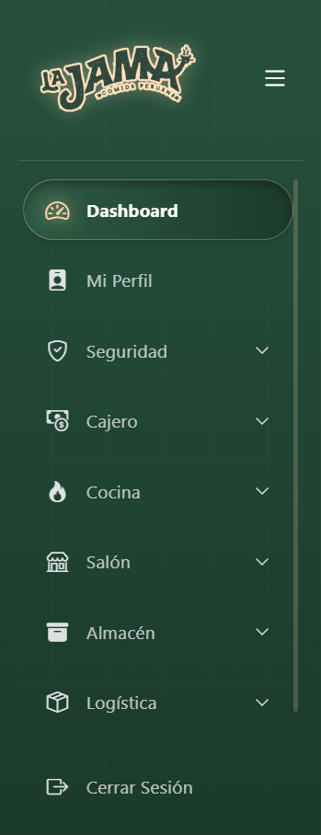
  - Menú de navegación
Botón de cerrar sesión:
Cierra la sesión del usuario al hacer clic

Lista desplegable: Hacer clic desglosa módulos seleccionables
Módulo seleccionable: Al hacer clic, redirige al módulo

Lista de módulos:
Muestra los módulos disponibles
Módulo seleccionado: Ícono brillante y elemento seleccionado

Botón de abrir/cerrar menú

Logo de La Jama

  - Elementos comunes de la interfaz
    - Tablas de datos
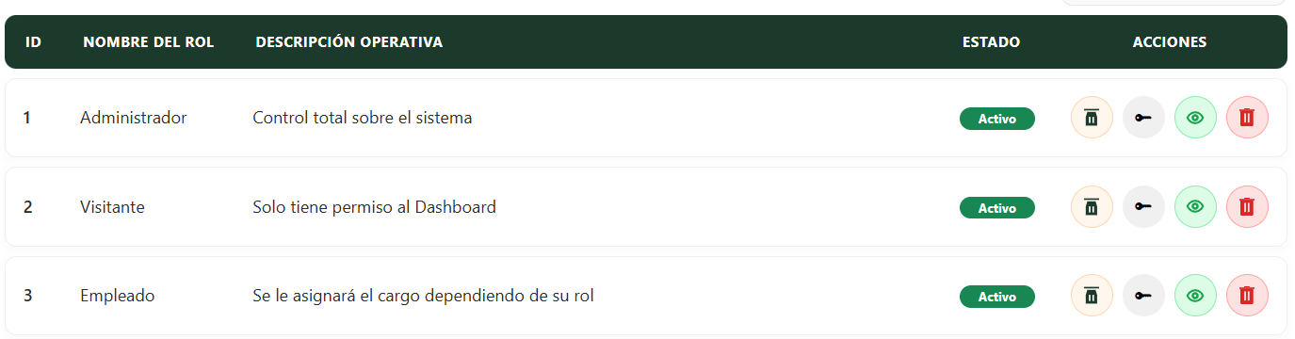
Contiene información listada para visualización y búsqueda.
Nota: Tabla de roles.

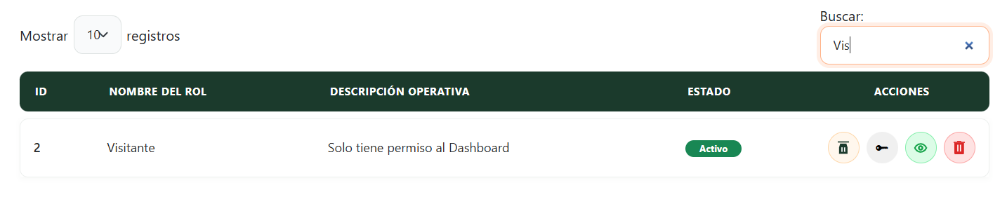
    - Barra de búsqueda: Filtra los datos de una tabla para que solo aparezcan aquellos que contengan o se parezcan al texto ingresado.

Nota: Tabla de roles filtrada por nombres de rol que contengan “vis”.

    - Paginación
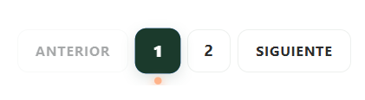
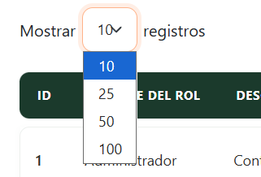
Permite controlar la cantidad de registros que puede mostrar una tabla (10, 25, 50 o 100) y desplazarse entre los bloques de registros.
Cambia a los registros de la página siguiente

Indica la página actual. Clic en la página a la que desea ir.
Cambia a los registros de la página anterior

Selecciona la cantidad de registros mostrados en la tabla por página
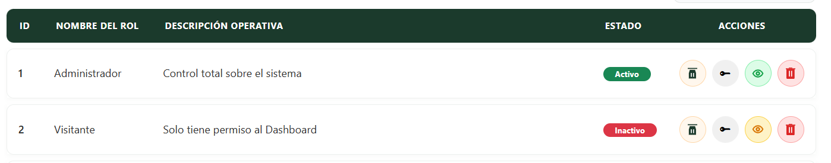
    - Estado

Columna de muchas tablas e indica si el registro está activado (disponible para usar en otros procesos y operaciones) o inactivo (no disponible.
Nota: Tabla de roles.

    - Botones de acciones
Área con botones que realizan diferentes operaciones sobre el registro de la fila.

Nota: Tabla de roles.

    - Botón de nuevo registro
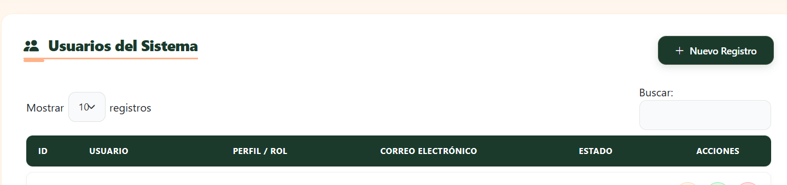
Botón que abre un formulario para añadir un nuevo registro en una tabla al hacerle clic.

Nota: Contenido del módulo de usuarios.

    - Botón y panel de alertas
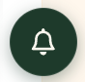
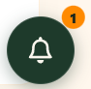
Un botón que se encuentra siempre en la parte inferior derecha de la pantalla con un ícono de campana. Al hacer clic, muestra un pequeño panel con todas las alertas del sistema que aún no se han leído, para lo cual se mostrará la cantidad de no leídas como un número arriba a la derecha del botón.

Indica la cantidad de alertas

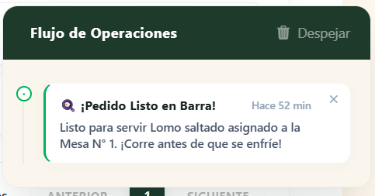
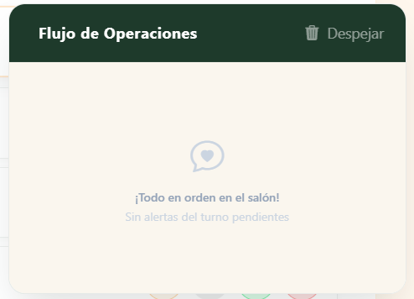
Alerta:
Tiene título, mensaje, tiempo de emisión y un botón “x” para eliminar.

Botón de despejar:
Borra todas las alertas

Área de listado de alertas (vacío)

  - Operaciones comunes
    - Editar registros en una tabla
Para editar un registro se debe hacer clic sobre el botón de edición. Esto abrirá el formulario correspondiente, rellenado con los datos actuales del registro, pero pudiéndose editar y guardar para cambiar los datos.

- Desactivar o activar registros: Para cambiar el estado de un registro, se debe hacer clic en el botón de “Cambiar estado” en la fila. Esto cambiará la celda “Estado” en la fila de “Activo” a “Inactivo” o viceversa.

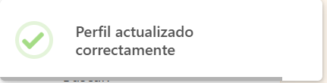
Entonces, aparecerá un mensaje indicando que se cambió de estado exitosamente.

- Eliminar un registro: Para eliminar una fila, se debe hacer clic en el botón de eliminar.

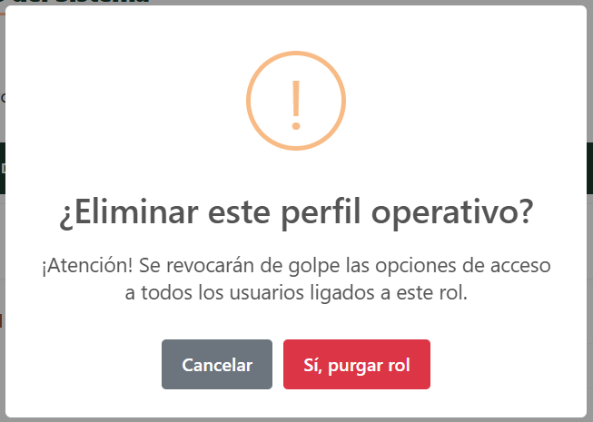
Esto abrirá un panel para confirmar o cancelar la eliminación.

Acceso al sistema
  - Inicio de sesión
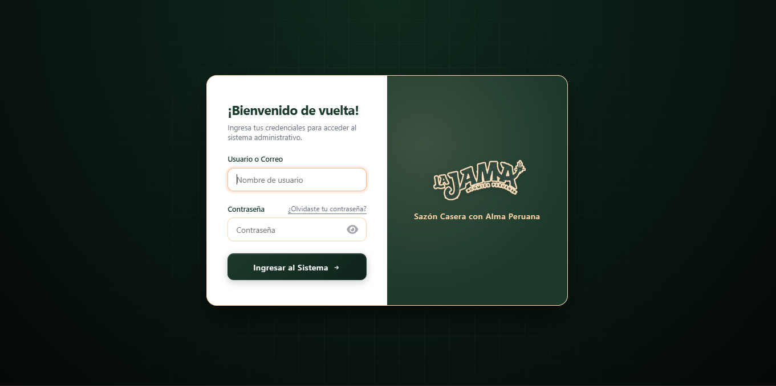
Para ingresar al sistema de La Jama, abra su navegador web e ingrese el enlace de la aplicación. En la pantalla de bienvenida:

- Ingrese su nombre de usuario asignado correctamente.
- Escriba su contraseña de acceso.
- Presionar el ícono “ojo” para visualizar su contraseña con mayor comodidad
- Haga clic en el botón "Ingresar". El sistema validará sus credenciales y lo redirigirá a su pantalla de inicio según su puesto de trabajo.

Recuperación de contraseña
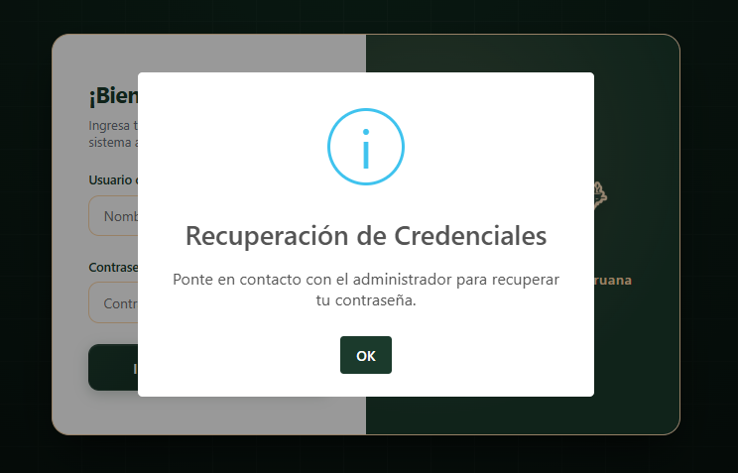
Si olvidó su clave de acceso, no intente ingresar repetidas veces para evitar el bloqueo temporal de su usuario:
- Haga clic en el enlace "¿Olvidó su contraseña?" situado debajo del formulario de ingreso.
- Póngase en contacto con el administrador o dueño del negocio para un cambio de credenciales.

Cierre de sesión
Por seguridad de la información, de las cuentas de dinero y de los pedidos asignados a su nombre, es obligatorio cerrar sesión al retirarse de su puesto:
- Diríjase a la esquina superior derecha del panel.
- Despliegue el menú de usuario y seleccione la opción "Cerrar Sesión".
- El sistema limpiará los accesos y volverá de inmediato a la pantalla de entrada general.
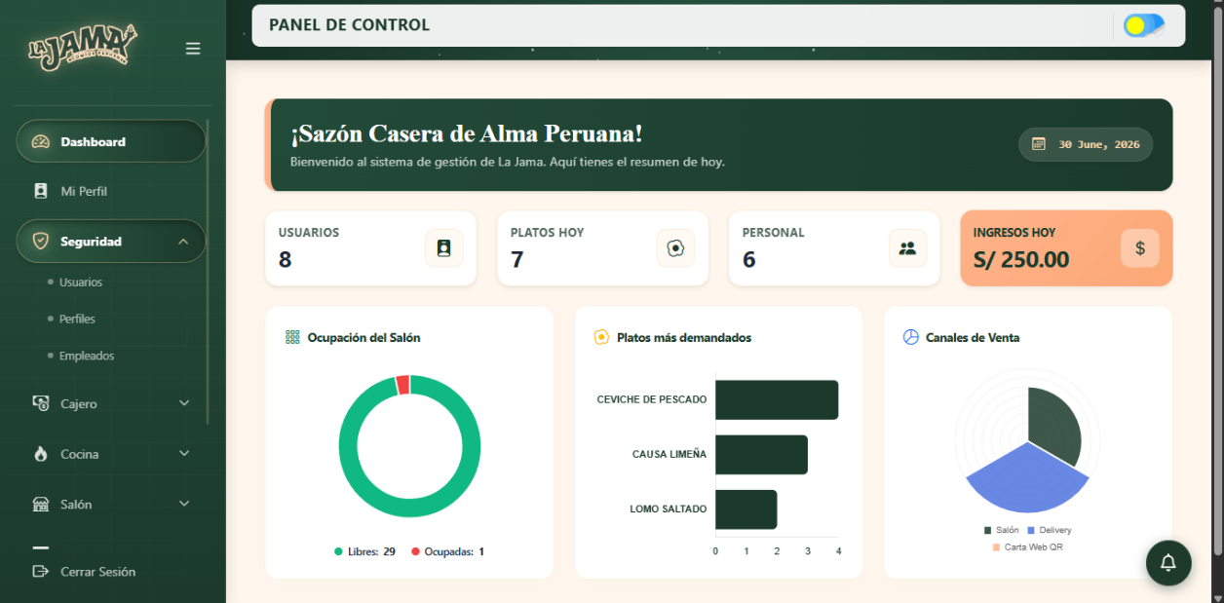
- Manual por módulo
  - Dashboard
Es el panel central de control visual donde el administrador o jefe de salón puede ver el estado del restaurante en el día a día. Muestra métricas sencillas como el número de mesas ocupadas, pedidos más entregados y un resumen rápido del flujo de ventas actual.

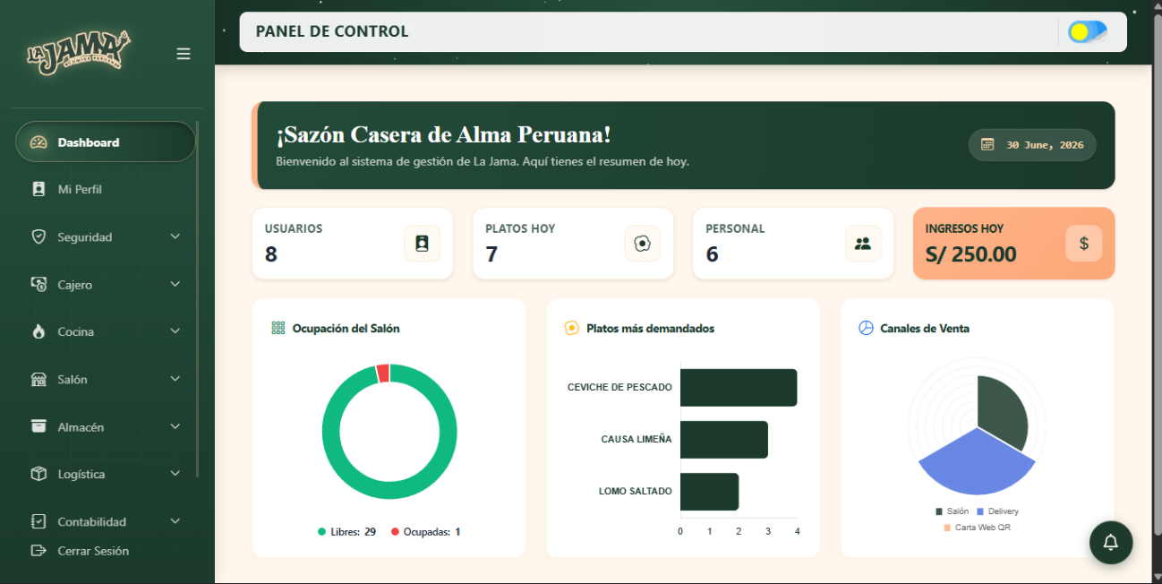
Esta pantalla se actualiza sola al instante cuando ocurre un cambio.

  - Mi Perfil
Área personal asignada a cada colaborador del restaurante.
Permite visualizar sus datos personales básicos (nombre completo, puesto y correo) para verificación de credenciales del usuario.
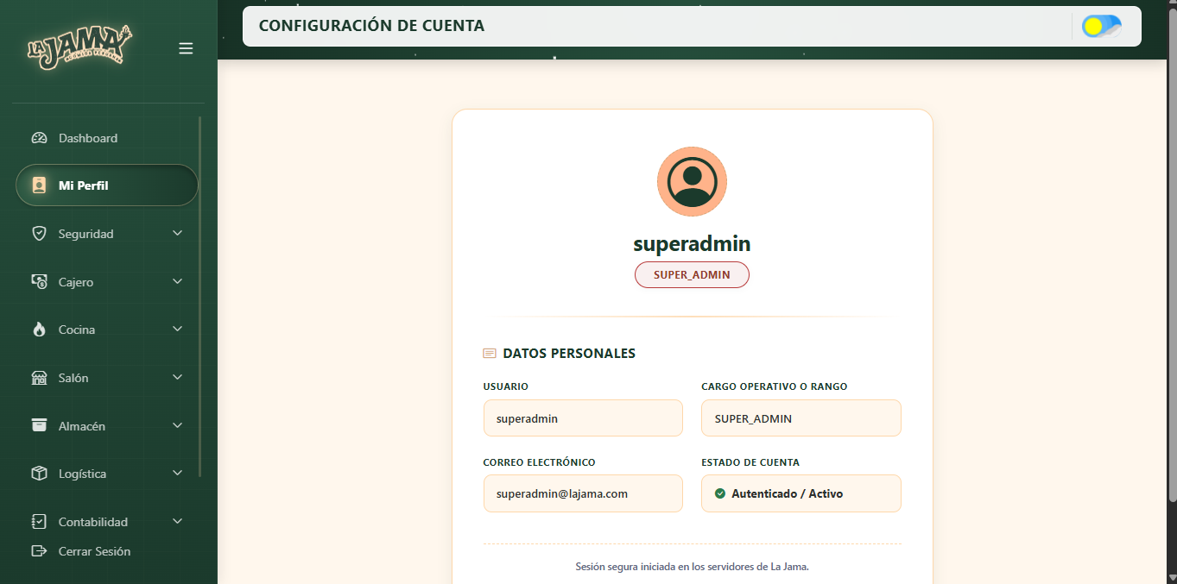
  - Usuarios
Módulo exclusivo de administración para la creación de credenciales digitales. Permite dar de alta las cuentas de acceso web para los nuevos trabajadores del local y dar de baja o suspender aquellas cuentas de personal que ya no laboren en el restaurante.
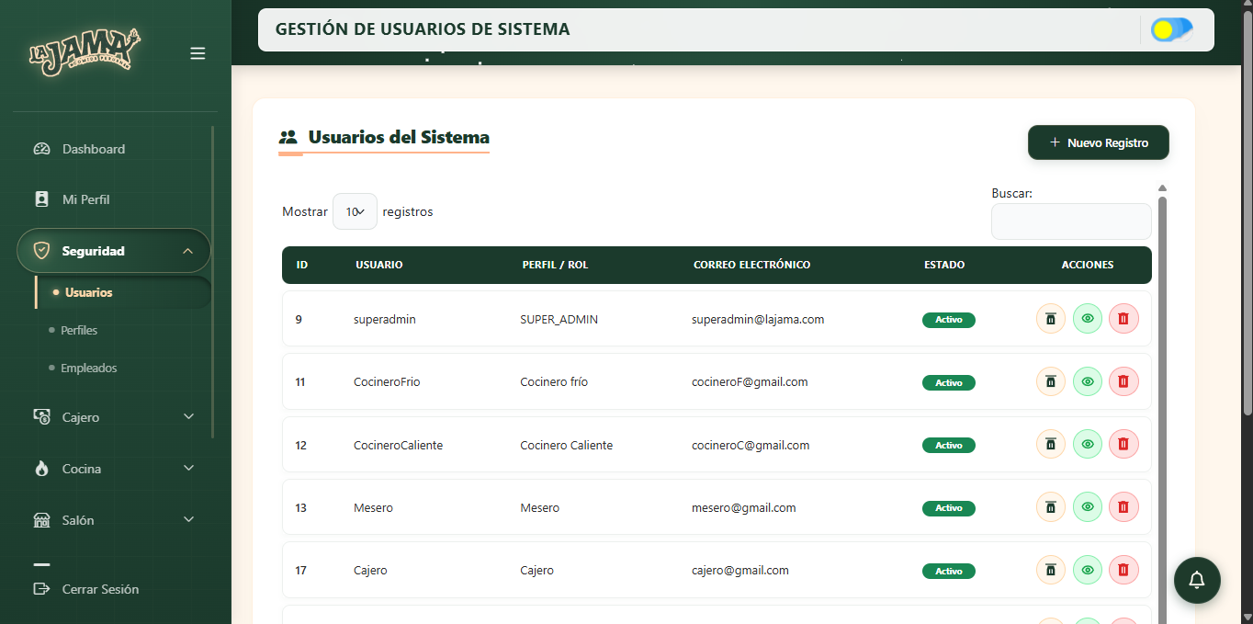
En la contratación del nuevo personal e ingreso de trabajadores al negocio, se debe crear un usuario para su trabajo.

- Para registrar un nuevo usuario al sistema debe presionar el botón “+ Nuevo Registro”.

- Para crear un usuario necesita introducir sus credenciales nuevas completas:
- Nombre de usuario (Ejemplo: Juan Perez)
- Correo electrónico (Ejemplo: trabajador@gmail.com)
- Contraseña de seguridad (Mínimo 6 caracteres)
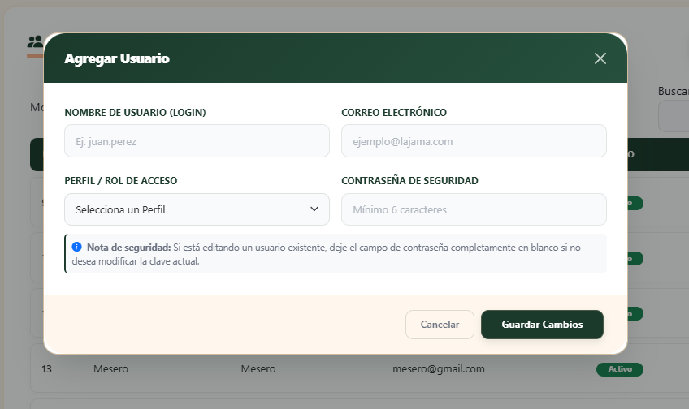
- Implementación del rol al que el trabajador tendrá acceso hacia su módulo.

- Para confirmar las credenciales del nuevo trabajador presione el botón “Guardar Cambios”.
- Si desea cancelar el usuario con los datos ingresados presione “Cancelar” para regresar al módulo de usuarios normal.
Si de desea eliminar, editar o alternar la disponibilidad del usuario diríjase a la columna “Acciones” de la tabla:
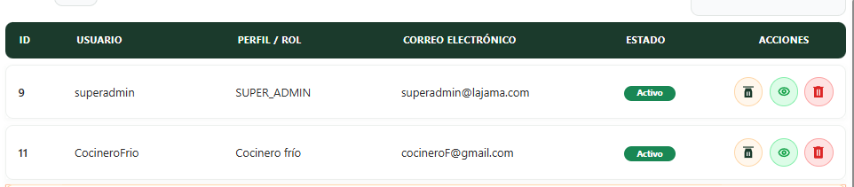
- Presione el ícono de “Martillo” para editar las credenciales del usuario asignado, donde tendrá que cambiar el o los campos en específico a modificar
- Para confirmar las nuevas credenciales editadas del trabajador presione el botón “Guardar Cambios”.
- Si desea cancelar el usuario con los nuevos datos ingresados presione “Cancelar” para regresar al módulo de usuarios normal.
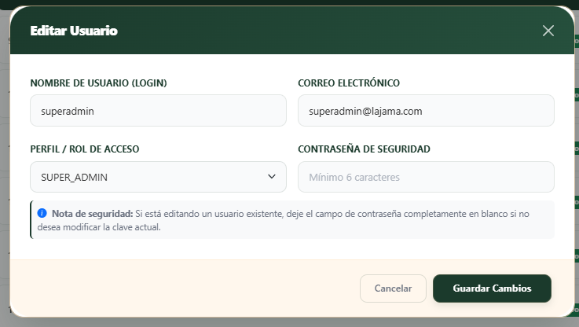
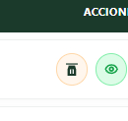

- Recibirá una notificación arriba a la derecha de la pantalla mencionando que el cambio fue ejecutado con éxito.
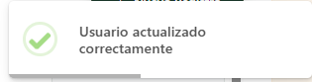

- Para alternar la disponibilidad del usuario presione el ícono de “ojo” y evitar su ingreso al sistema, cambiará su estado de “Activo” a “Inactivo” y viceversa, recibirá una notificación que el cambio fue exitoso.
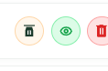
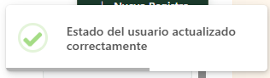

- Presione el ícono del “Tacho de basura” para eliminar al usuario ingresado, recibirá un cartel de alerta, si desea cancelar la acción presione le botón “Cancelar”, y presione “Sí, purgar cuenta” para eliminar la cuenta definitivamente.
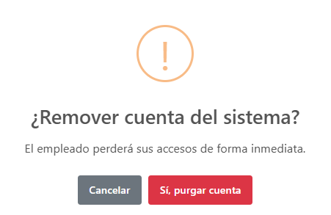

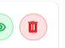

- Recibirá un mensaje de confirmación de la eliminación del usuario correctamente.
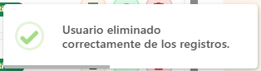

Para navegar más rápido entre los usuarios puede utilizar el apartado de filtros:
- “Mostrar 10 Registros”: Cambiar el número mostrará la cantidad de resultados seleccionados.
- “Buscar”: Para encontrar a un usuario más rápidamente escriba algo relacionado a los datos del usuario ingresado.
- Paginación: En la parte inferior de la tabla dirá: “Mostrando registros” y dos botones “Anterior” (Número) “Siguiente”, donde podrá navegar entre la tabla más cómodamente dependiendo de la cantidad que haya puesto en “Mostrar 10 Registros”
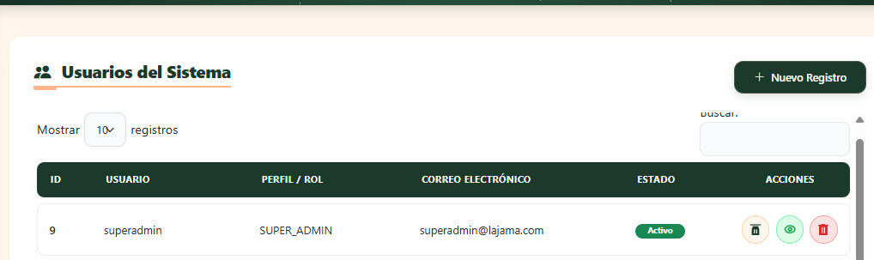
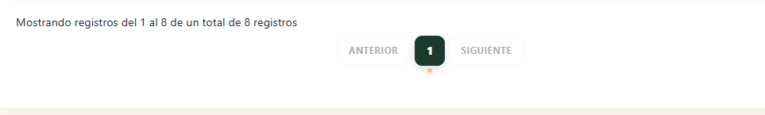
  - Perfiles
Módulo para gestionar los perfiles existentes y asimismo a qué otros módulos pueden acceder. Necesita estar relacionado a una cuenta de usuario para tener efecto.
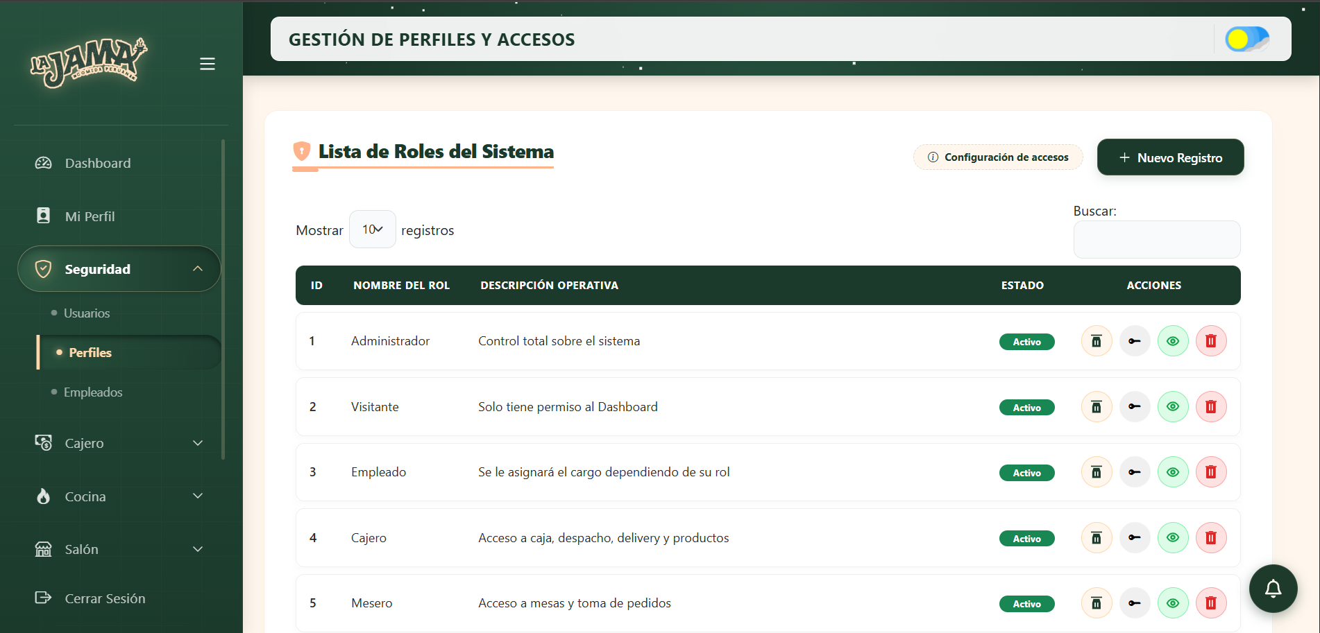
Para llegar a este módulo, seleccione la opción “Seguridad”, lo que desplegará una lista de opciones, entonces debe hacer clic en “Perfiles”.

Este módulo permite las siguientes operaciones:
- Añadir un nuevo perfil
- Editar la información de perfiles existentes
- Modificar los módulos a los que cada perfil puede acceder.

    - Añadir un nuevo perfil
- Hacer clic en el botón “+ Nuevo Registro”.

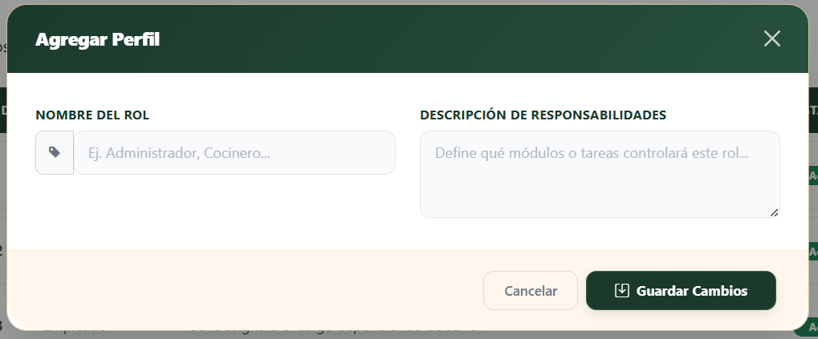
- Se abrirá un formulario para ingresar los datos del nuevo perfil

- Ingresar el nombre de nuevo rol en el campo “Nombre del rol” y la definición del mismo en el campo “Descripción de responsabilidades”.
Campo | Descripción | Restricciones | Obligatorio
Nombre del rol | - | Debe ser un nombre único | Sí
Descripción de responsabilidades | Indica el motivo del rol | - | No
- Hacer clic en el botón de “Guardar cambios” para guardar el nuevo perfil o en el botón “Cancelar” para cerrar el módulo sin guardar.

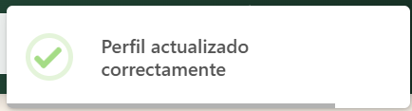
- Si los datos ingresados son correctos, se mostrará una pequeña notificación de confirmación.

    - Editar la información de un perfil
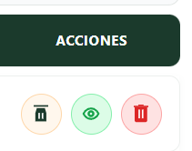
- Para editar un registro, se debe hacer clic en el botón de editar de la columna “Acciones”

- Esto abrirá el formulario de edición, que es similar al de creación pero que contiene los datos del registro seleccionado tal que se pueden modificar y guardar.

    - Modificar módulos accesibles del perfil
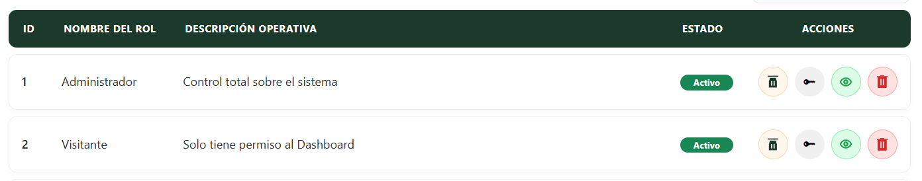
- Para acceder a la configuración de permisos del perfil se debe hacer clic el botón de “Asignar permisos” en los botones de acciones.

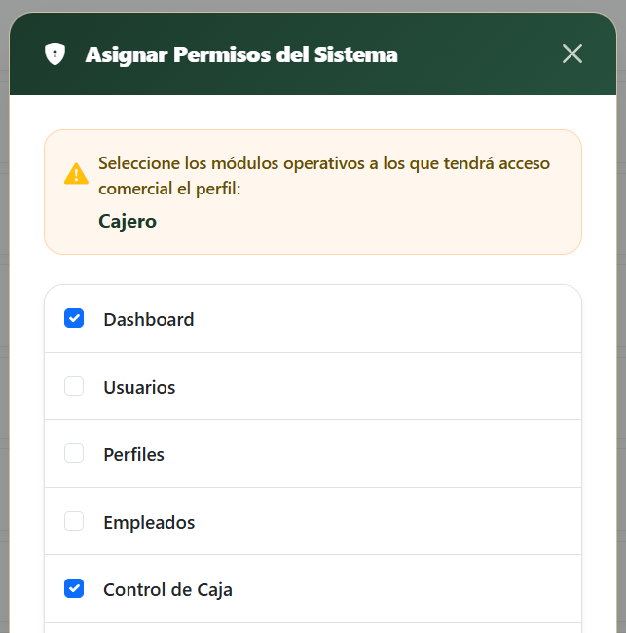
- Esto abrirá el apartado “Asignar permisos del sistema” donde se podrá seleccionar los módulos a los que el perfil puede acceder. Para añadir un módulo se debe hacer clic sobre él para marcarlo. Hacer clic en un módulo marcado lo desmarcar

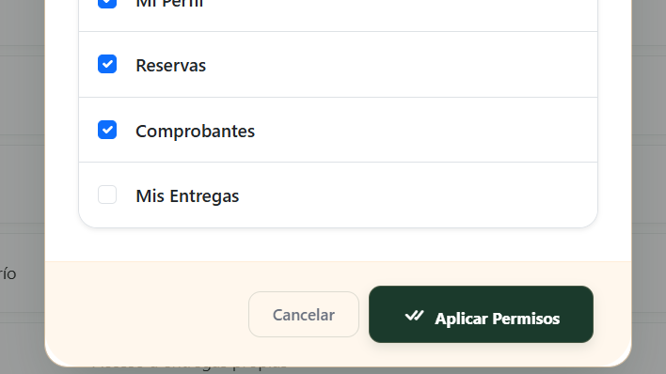
- Para guardar los permisos, se hace clic en “Aplicar permisos”. Esto guardará los módulos a los que el perfil puede acceder y gestionar todo su contenido. También se puede hacer clic en “Cancelar” para salir del panel sin cambiar los permisos.

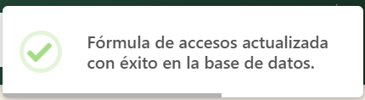
- En caso de cambiar los permisos y aplicarlos, aparecerá una notificación de proceso exitoso.

  - Empleados
Este módulo permite gestionar los empleados registrados en el sistema y ver su información personal y laboral.
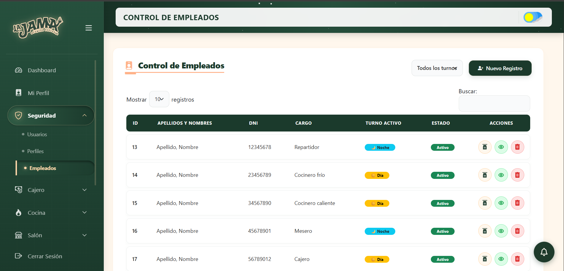
Para llegar a este módulo, seleccione la opción “Seguridad”, lo que desplegará la lista de opciones, entonces se debe hacer clic en “Empleados”.

Este módulo permite realizar las siguientes acciones:
- Añadir un nuevo empleado
- Editar la información de un perfil existente

    - Añadir un nuevo empleado
- Hacer clic en el botón “+ Nuevo Registro”.

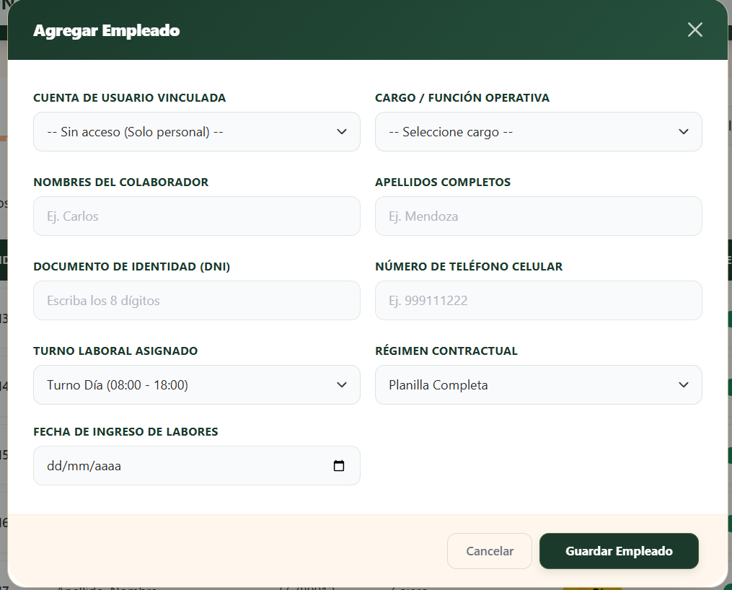
- Se abrirá un formulario para ingresar los datos del empleado
- Se ingresarán los datos según los campos del formulario:
Campo | Descripción | Restricciones | Obligatorio
Cuenta de usuario vinculada | Lista los usuarios activos para ser asociados al empleado | Debe ser un usuario que no esté asociado ya a otro empleado | Sí
Cargo / Función operativa | Lista los cargos para ser asociados el empleado | - | No
Nombres del colaborador | Nombre del empleado | - | Sí
Apellidos completos | Apellidos del empleado | - | Sí
Documento de identidad | DNI del empleado | Debe ser único entre empleados | Sí
Número de teléfono celular | Número telefónico del empleado | - | Sí
Turno laboral asignado | Lista los turnos asociables al empleado | - | Sí
Régimen contractual | Lista los regímenes asociables al empleado | - | Sí
Fecha de ingreso de labores | Fecha de ingreso del empleado | - | Sí
- Hacer clic en el botón de “Guardar cambios” para guardar el nuevo empleado o en el botón “Cancelar” para cerrar el módulo sin guardar.

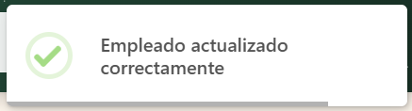
- Si los datos ingresados son correctos, se mostrará una pequeña notificación de confirmación.

  - Tomar pedido
Este módulo permite que los meseros puedan registrar los pedidos de los clientes en las mesas del local. Además, permite gestionar las mesas
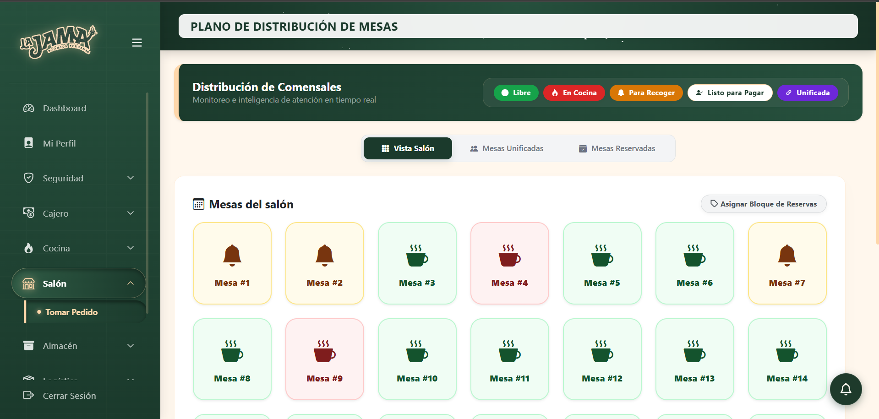
Para acceder a este módulo, seleccione la opción “Salón”, lo que desplegará una lista de opciones, entonces debe hacer clic en “Tomar pedido”.

Este módulo te permite realizar diferentes acciones como:
- Añadir productos de pedido a una mesa
- Cambiar mesa
- Dividir comanda
- Confirmar pago
- Agrupar mesas
- Reservar mesas

    - Añadir productos a una mesa
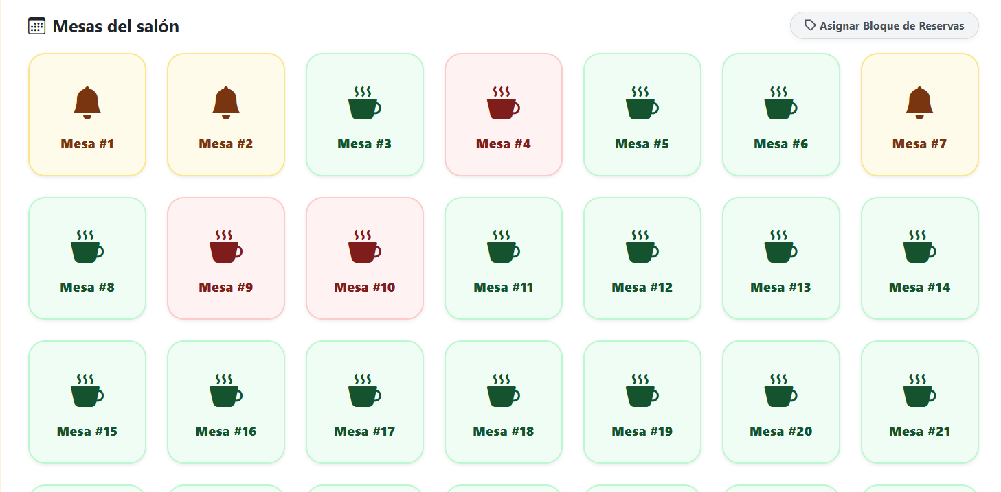
- Primero seleccionar la mesa deseada.
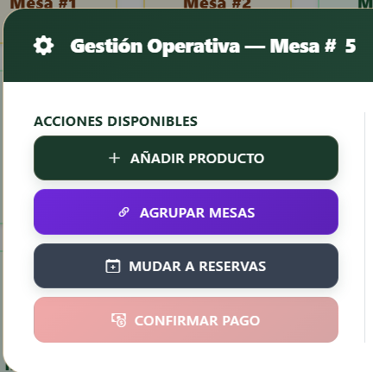
- Luego hacer clic en el botón “Añadir producto”.

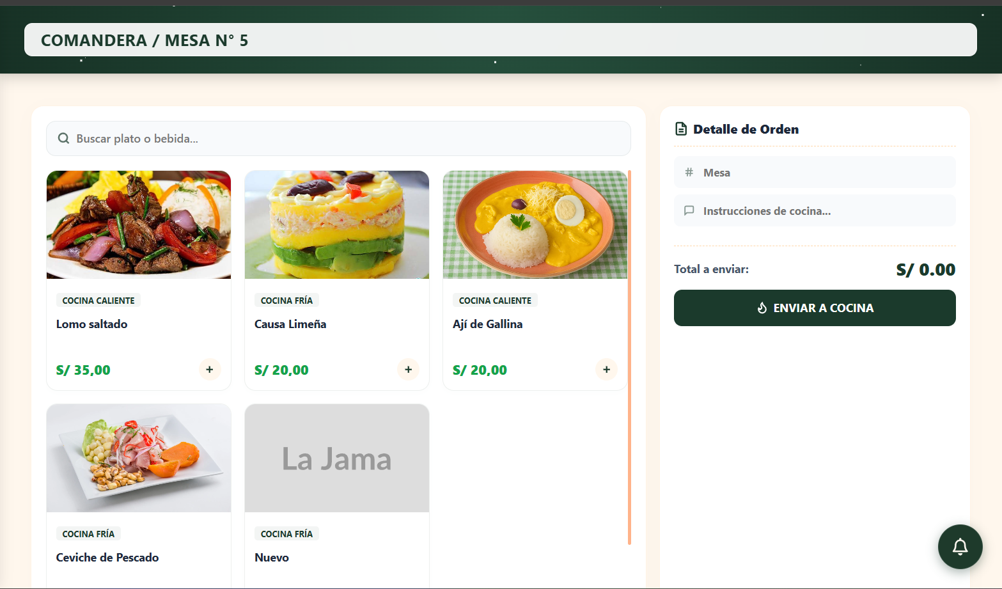
- Esto abrirá la sección de toma de pedido para seleccionar los productos solicitados por el cliente.

- Al seleccionar un producto, aparecerá una ventana para seleccionar los insumos, dando la posibilidad a quitar ciertos insumos a pedido del cliente.
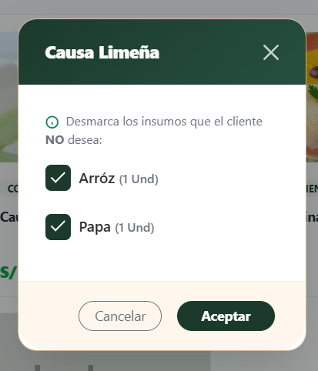
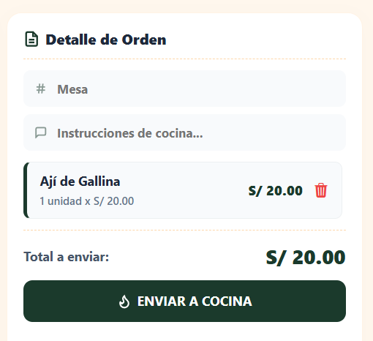
- Esto se mostraría en el apartado de “Detalle de orden”.

- Luego se debe hacer clic en el botón de “Enviar a cocina” para que se envíe la comanda y la cocina pueda preparar el pedido.

    - Cambiar de mesa
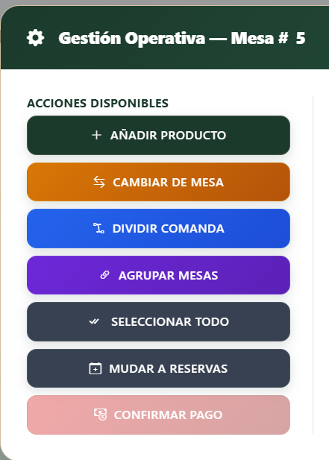
- Para cambiar de mesa a uno o varios clientes, se debe seleccionar su mesa actual y hacer clic en el botón “Cambiar mesa”.

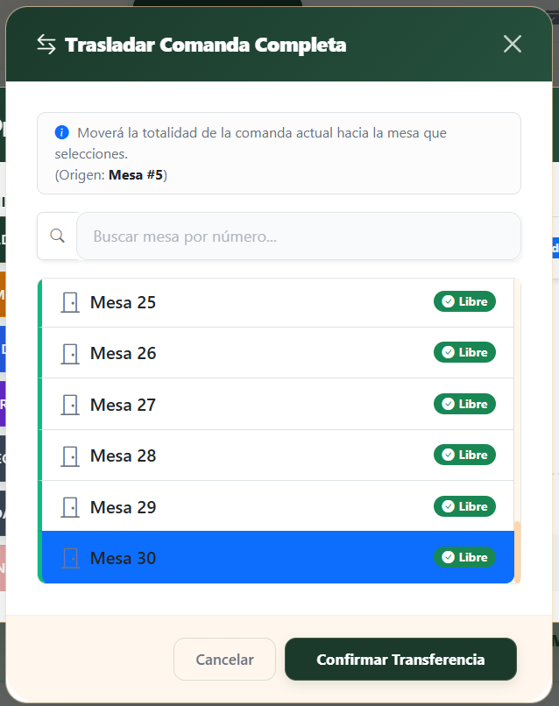
- Esto abrirá una ventana para seleccionar la nueva mesa a la que transferir los pedidos.

    - Dividir comanda
- Para dividir comanda se debe seleccionar la mesa donde se hayan realizado los pedidos.
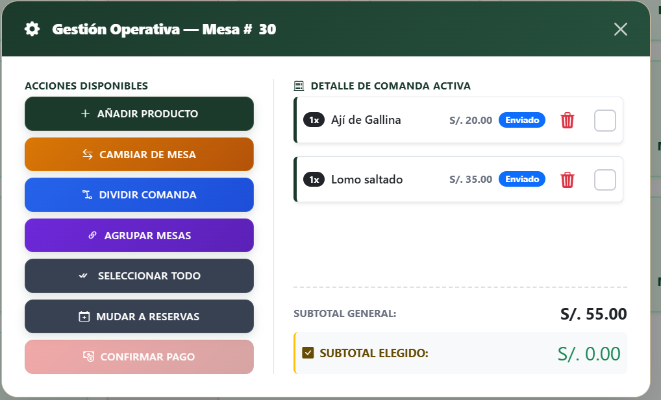
- Luego, se seleccionan los platos a dividir de la cuenta.

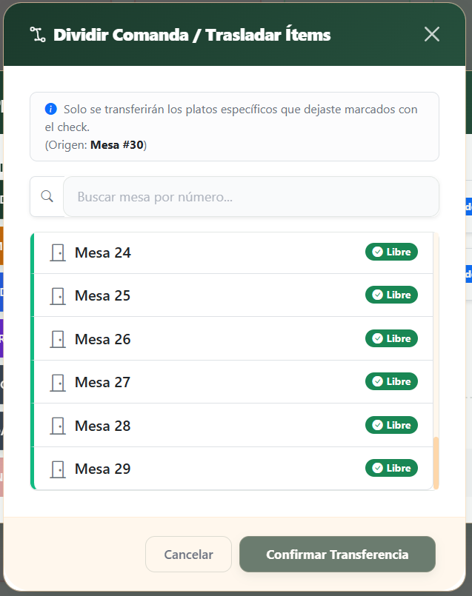
- Esto abrirá una ventana para seleccionar la mesa a la que se le transferirá la comanda parcial del pedido original.

- Esto asociará los pedidos a la nueva mesa seleccionada.

    - Entregar pedido
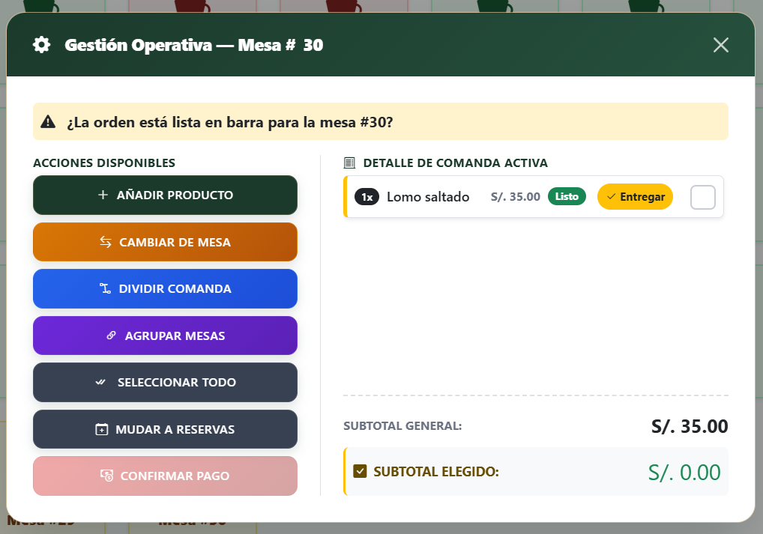
- Para entregar pedido, selecciona una mesa cuya comanda ya haya sido preparada por la cocina. Esto abrirá una ventana donde se puede hacer clic en el botón “Entregar” para entregar el producto.

    - Confirmar pago
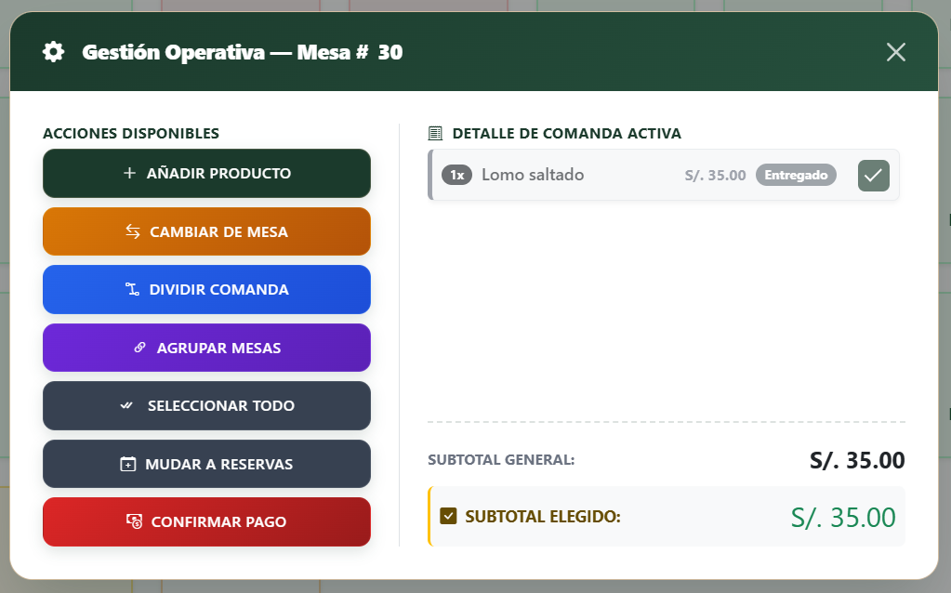
- Una vez un producto haya sido entregado, se abre la opción de confirmar el pago. Para ello, se debe seleccionar el producto ya entregado.
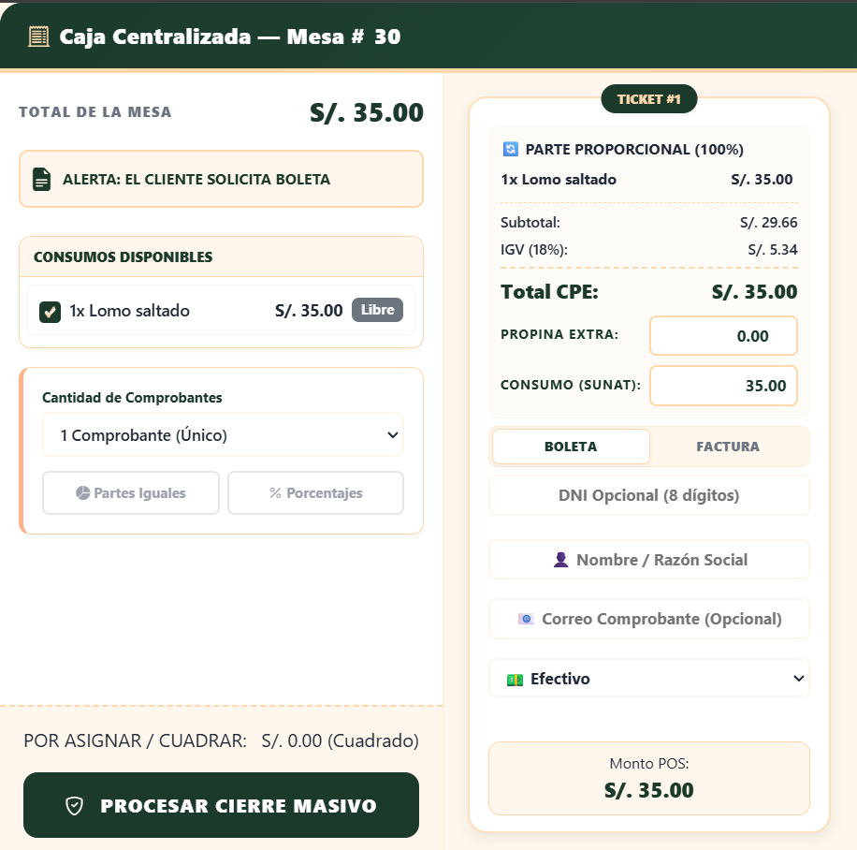
- Esto abrirá una sección para rellenar información necesaria para el comprobante.
Selección del medio de pago
Selección del tipo de comprobante y rellenado de datos del cliente
Datos extras para el cálculo de la cuenta
Información del comprobante
División de comprobantes
Selecciona los productos a pagar

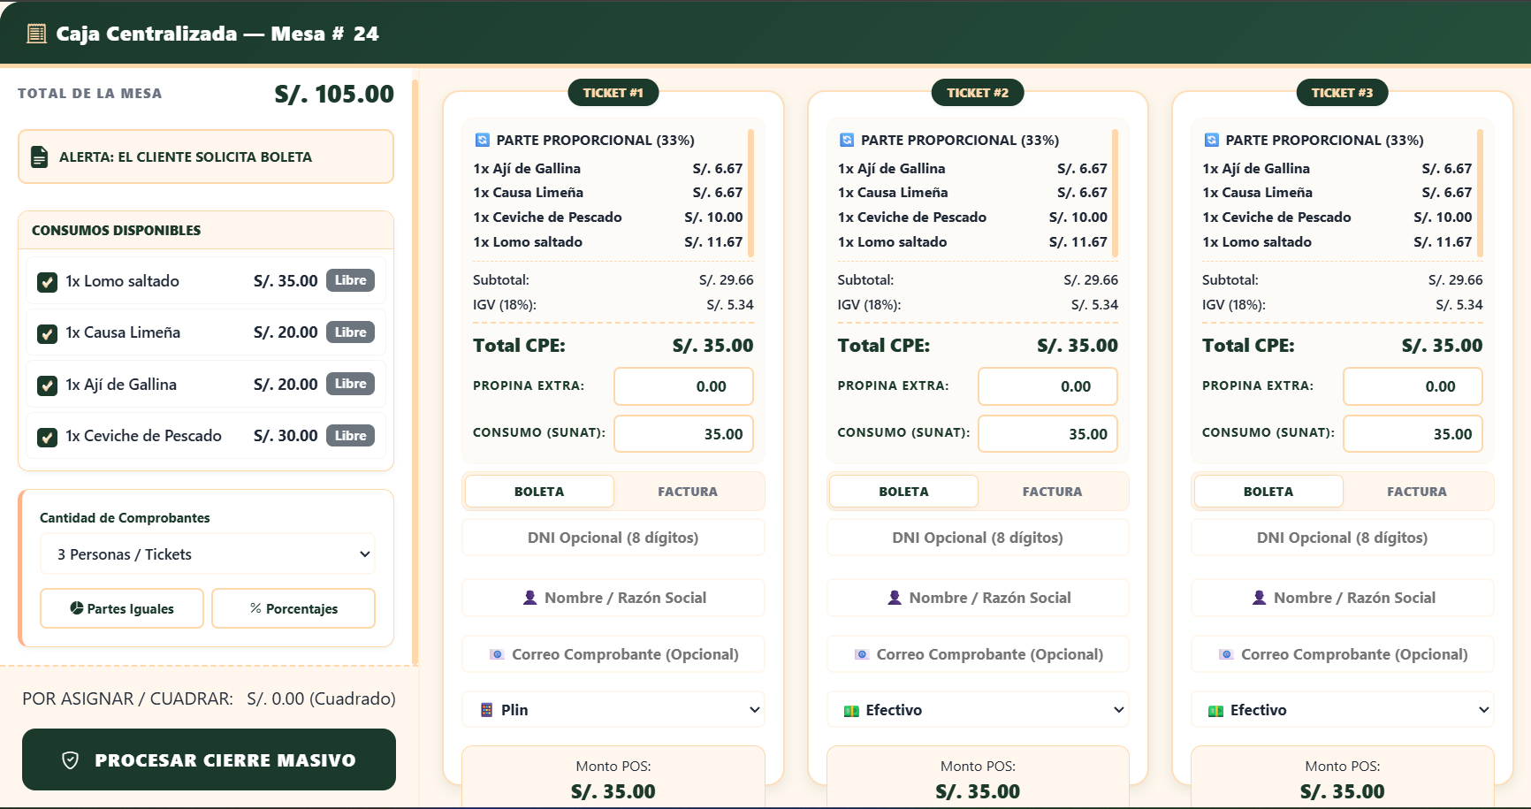
- En caso de seleccionar más de un comprobante (división de cuentas) y la forma de división (partes iguales o porcentual), aparecerán la cantidad de comprobantes seleccionada y cada uno podrá ser modificado independientemente.
    - Agrupar mesas
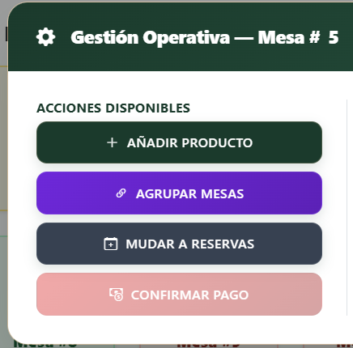
- Para unificar mesas, se debe seleccionar la primera mesa a unir. Luego hacer clic en el botón “Agrupar mesas”.

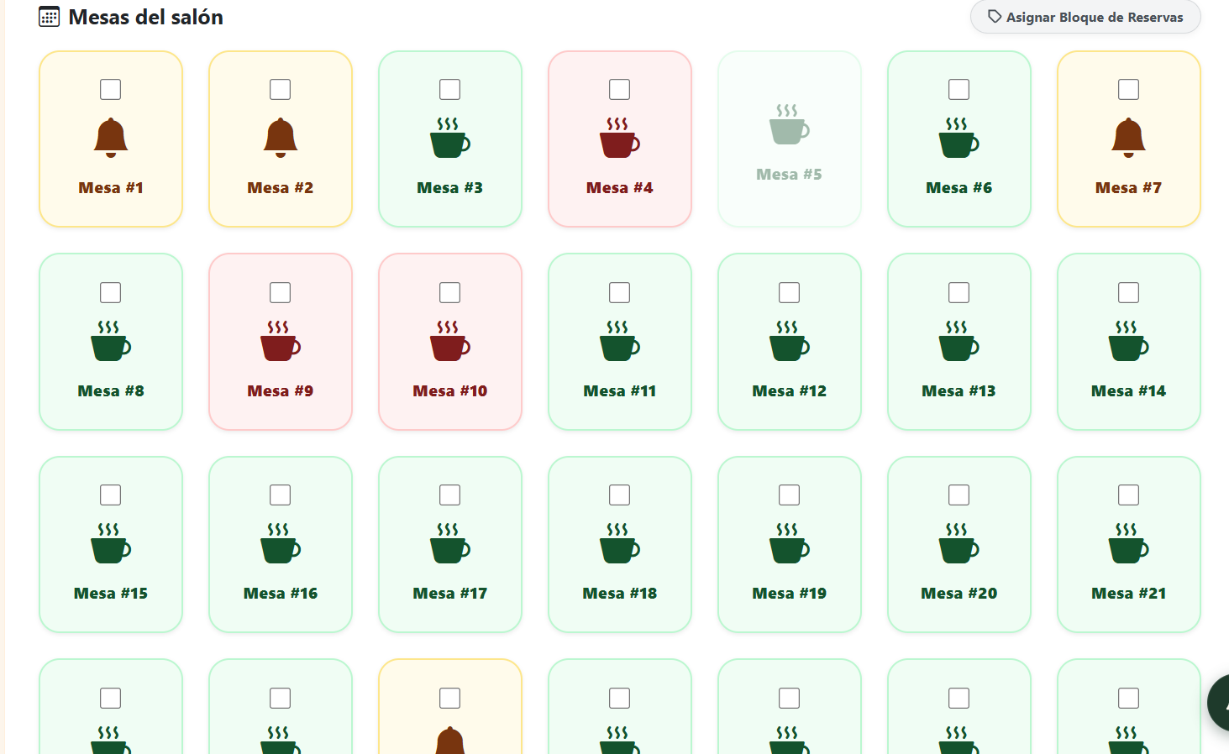
- Esto permitirá seleccionar varias mesas en el apartado de mesas del salón.

- Una vez seleccionadas las mesas, se puede presionar el botón de “Unificar seleccionadas”.

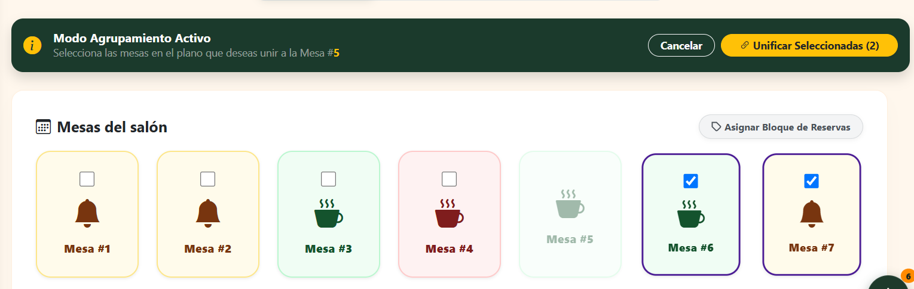
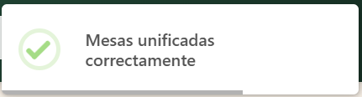
- Esto mostrará un mensaje de éxito.

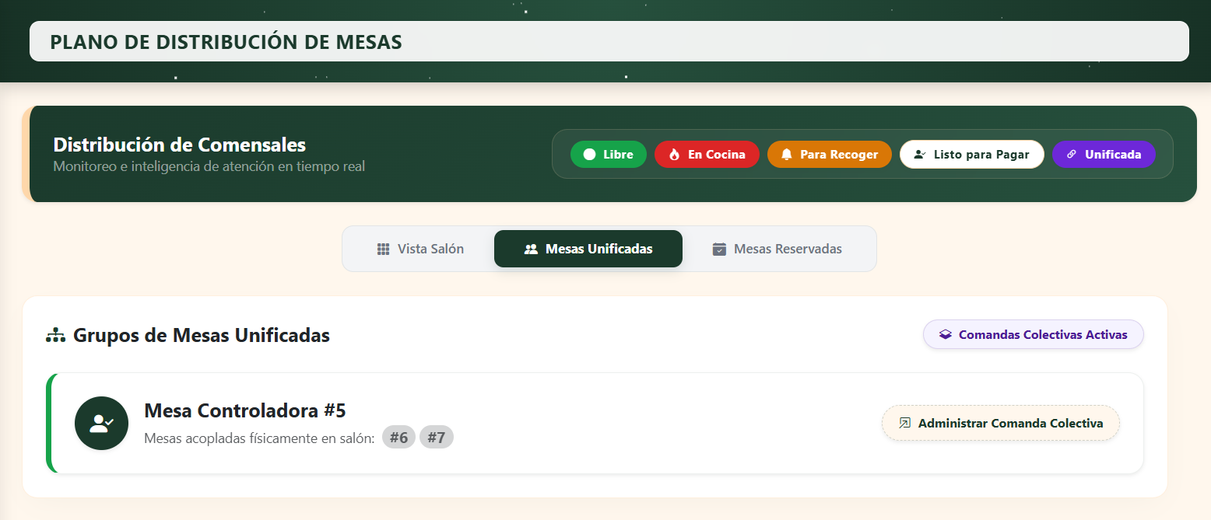
- Para ver las mesas unificadas, se debe seleccionar la sección de “Mesas unificadas”.

    - Reservar mesas
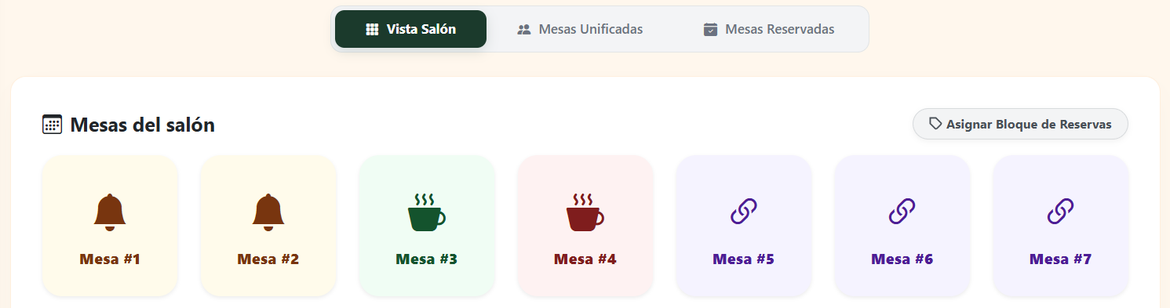
- Para reservas mesas, desde la vista de salón se puede presionar el botón de “Asignar bloque de reservas”.
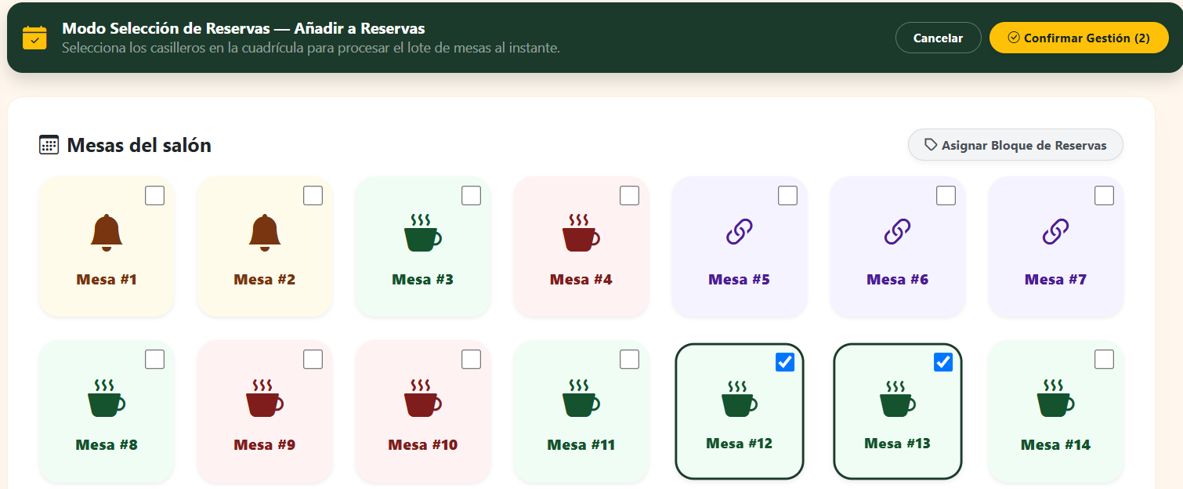
- Una vez seleccionadas las mesas a reservar, se puede hacer clic en “Confirmar gestión”.

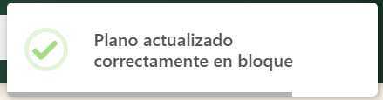
- Esto mostrará un mensaje de éxito.

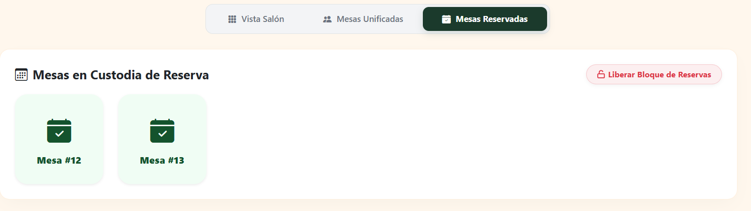
- Para ver las mesas reservadas, se debe acceder a la sección de “Mesas reservadas”.

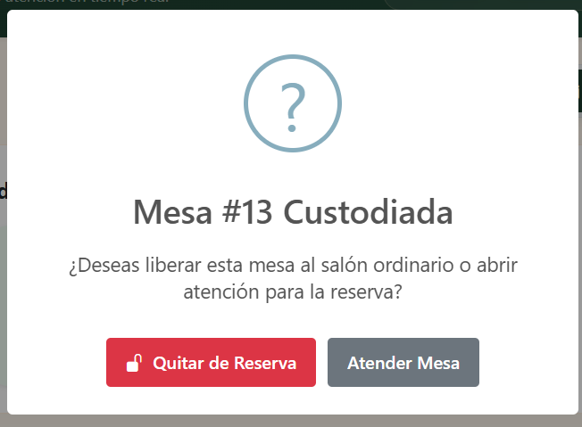
- Para atender una mesa reservada, se debe seleccionar la mesa reservada y hacer clic en el botón de “Atender reserva”.

  - Cocina caliente
Este módulo permite al personal de cocina visualizar y gestionar en tiempo real los pedidos que contienen platos de la estación caliente.
Para llegar a este módulo, seleccione la opción “Cocina”, lo que desplegará la lista de opciones, entonces se debe hacer clic en “Cocina Caliente”.
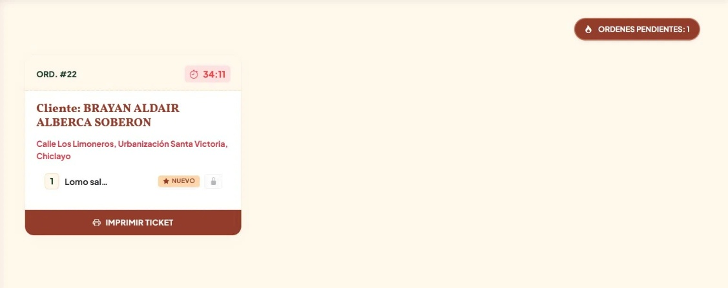
Cronometro en alerta: Superó los 10 min de espera
Genera el comprobante físico para habilitar el despacho
Contador de ordenes pendientes en la estación
Plato Nuevo recién enviado.El candado bloquea el despacho hasta imprimir el ticket
Datos del cliente y direccion de entrega

- El módulo muestra un contador de “Órdenes pendientes” y una tarjeta por cada pedido activo, indicando el número de orden o la mesa/cliente correspondiente, junto con un cronómetro que señala el tiempo transcurrido desde su creación. Si el pedido supera los 10 minutos de espera, el cronómetro cambia de color para alertar sobre la demora.
- Cada tarjeta lista únicamente los platos de la estación caliente que aún no han sido preparados, mostrando la cantidad y el nombre del plato. Los platos recién enviados desde el módulo de toma de pedido se marcan con la etiqueta “NUEVO”.
- Antes de poder despachar un plato, se debe hacer clic en el botón “Imprimir Ticket” para generar el comprobante físico de cocina; mientras esto no se realice, el botón de despacho de cada plato permanece bloqueado.
- Una vez impreso el ticket, se habilita el botón “Despachar” en cada plato, permitiendo confirmar que está listo para ser recogido por el mesero. Al confirmarse, el plato se elimina de la tarjeta y, si era el único pendiente, la orden desaparece del panel automáticamente.
- El sistema recibe notificaciones en tiempo real cuando se registra la cancelación o merma de un producto por parte del cliente, mostrando una alerta sonora y visual que debe ser reconocida por el personal de cocina antes de continuar.

  - Cocina fría
Este módulo permite al personal de cocina visualizar y gestionar en tiempo real los pedidos que contienen platos o bebidas de la estación fría.
Para llegar a este módulo, seleccione la opción “Cocina”, lo que desplegará la lista de opciones, entonces se debe hacer clic en “Cocina Fría”.
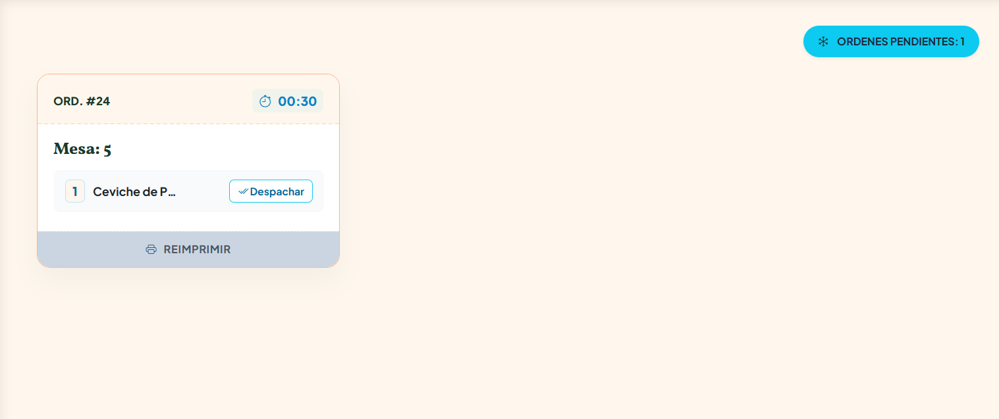
Ya está el pedido listo, para que el mesero entregue al cliente
- El funcionamiento de este módulo es idéntico al de Cocina Caliente: contador de órdenes pendientes, tarjetas por pedido con cronómetro, bloqueo del despacho hasta imprimir el ticket y alertas en tiempo real ante cancelaciones o mermas.
- La diferencia es que en este monitor solo se listan los platos o bebidas pertenecientes a la categoría fría del pedido (ensaladas, bebidas frías, postres, entre otros).
- El botón de despacho de cada plato indica “Despachar a salón”, ya que estos productos suelen entregarse directamente en la mesa del cliente en lugar de pasar por la barra de cocina caliente.

  - Gestión de Productos
Este módulo permite gestionar los productos (platos o tragos) disponibles en la carta.
Para llegar a este módulo, seleccione la opción “Almacén”, lo que desplegará la lista de opciones, entonces se debe hacer clic en “Gestión de productos”.

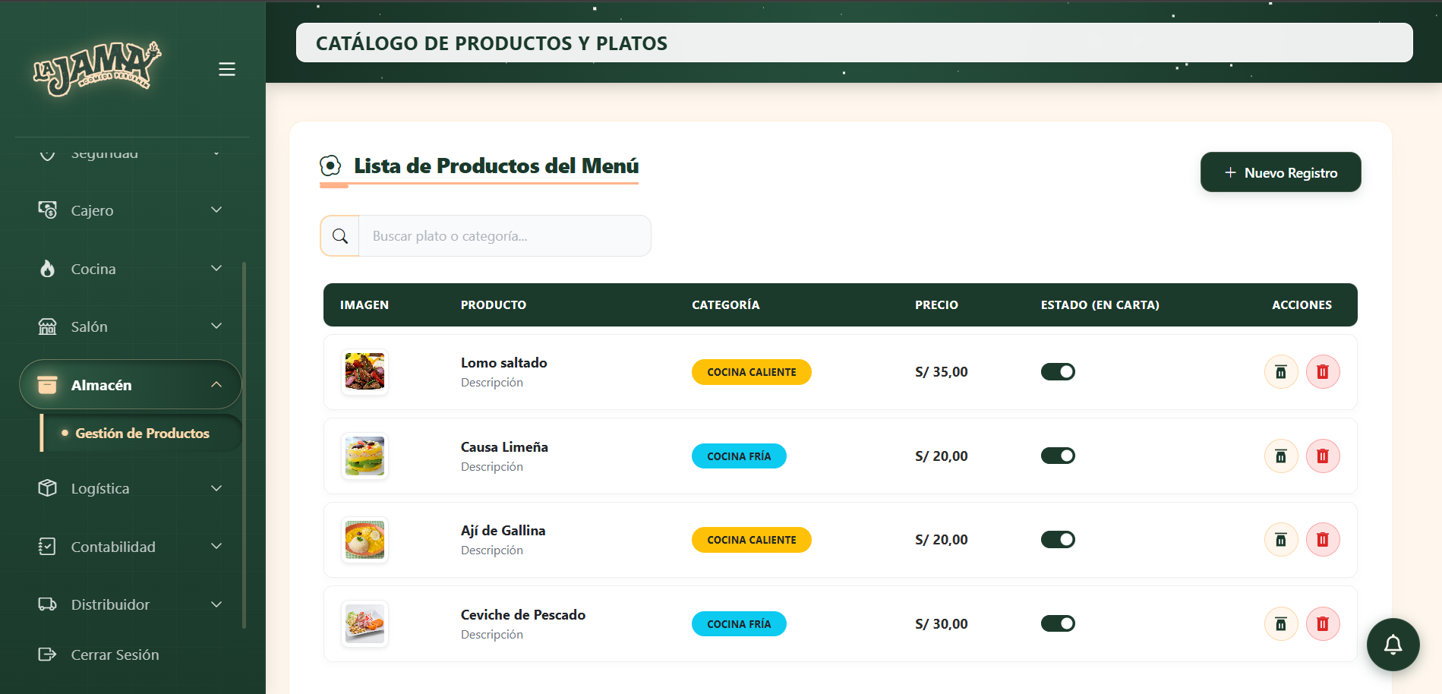
Este módulo permite las siguientes operaciones:
- Añadir producto
- Editar producto
- Cambiar la disponibilidad del producto en la carta

    - Añadir producto
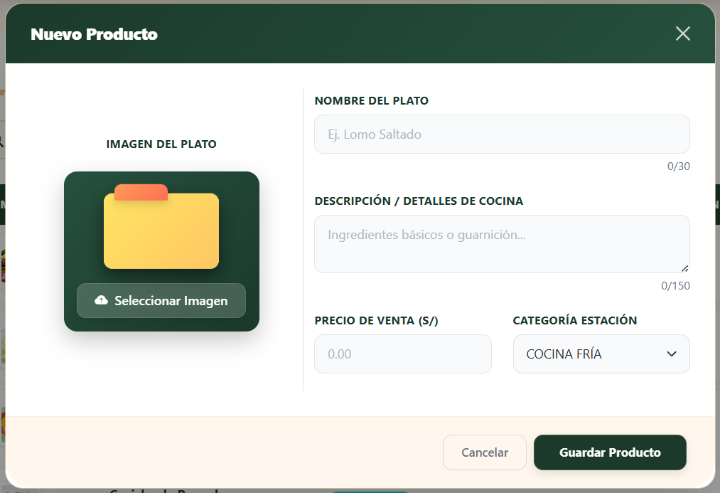
- Primero se debe hacer clic sobre el botón “Nuevo registro”, lo cual abrirá el formulario para añadir un nuevo producto.

Campo | Descripción | Restricciones | Obligatorio
Imagen del plato | Imagen del plato o bebida que se mostrará | Archivo de imagen con peso máximo de 5MB | No
Nombre del plato | - | - | Sí
Descripción / Detalles de cocina | Descripción del plato anotaciones generales extra | - | No
Precio de venta | Precio en soles | - | Sí
Categoría estación | Seleccionable para indicar si pertenece a cocina fría o cocina caliente | - | Sí

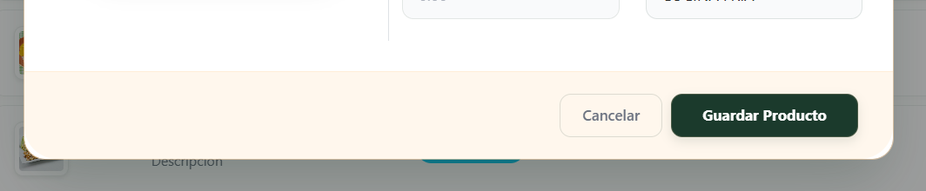
- Una vez rellenados los datos, se puede hacer clic en “Guardar producto” para que el producto sea registrado o en “Cancelar” para cerrar el formulario sin guardar.

    - Editar producto

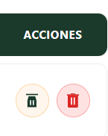
- Para editar un registro, se debe hacer clic en el botón de editar de la columna “Acciones”

- Esto abrirá el formulario de edición, que es similar al de creación pero que contiene los datos del registro seleccionado tal que se pueden modificar y guardar.

    - Cambiar disponibilidad del producto en la carta
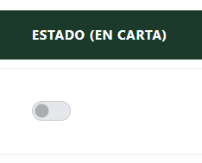
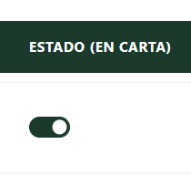
- Para hacer que un producto deje de ser visible en la carta, se debe presionar el botó de selección en la columna de “Estado (en carta”. Esto ocultará el producto si estaba visible o viceversa.
Inactivo y no se verá en la carta
Activo y visible en la carta

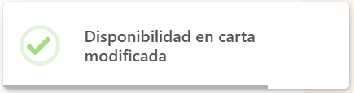
- Esto mostrará un mensaje de confirmación.

  - Gestión de insumos
Este módulo permite gestionar los insumos disponibles para uso y, así como qué insumos le corresponden a cada producto.
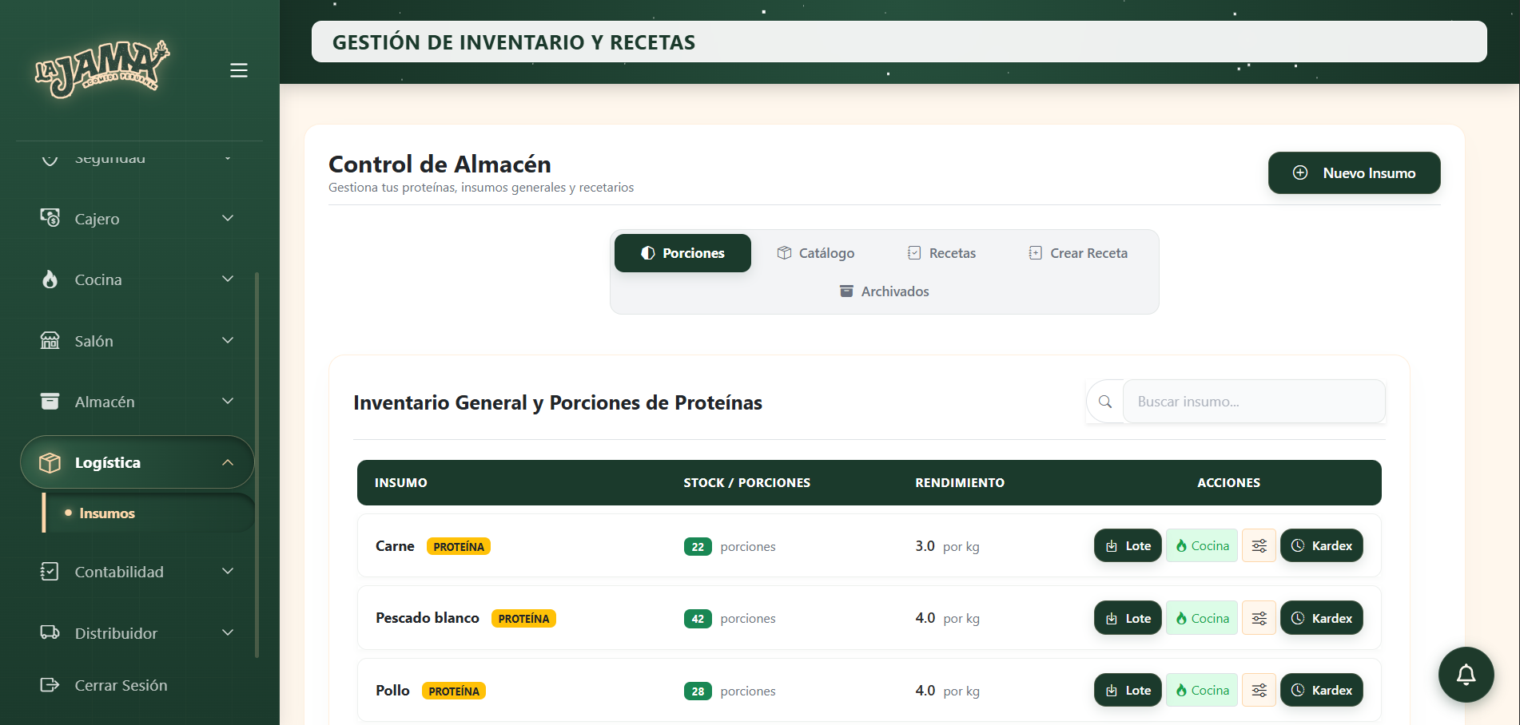
Para llegar a este módulo, seleccione la opción “Logística”, lo que desplegará la lista de opciones, entonces se debe hacer clic en “Insumos”.

Este módulo cuenta con diferentes secciones que permiten diferentes operaciones:

- Cualquier módulo
- Registrar un nuevo insumo

- Porciones
- Registrar un nuevo lote de un insumo
- Procesar insumos para producción
- Registrar ajustes de stock de insumo
- Ver el Kardex de un insumo

- Catálogo
- Ver el Kardex de un insumo
- Editar los datos de un insumo
- Inactivar un insumo

- Recetas
- Ver los insumos que usa cada plato

- Crear receta
- Definir los insumos usados en un plato

- Archivados
- Ver insumos fuera de producción

    - Registrar un nuevo insumo
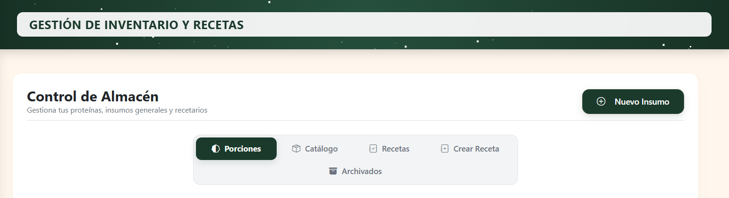
- Desde cualquier módulo, hacer clic en el botón de “Nuevo insumo”.

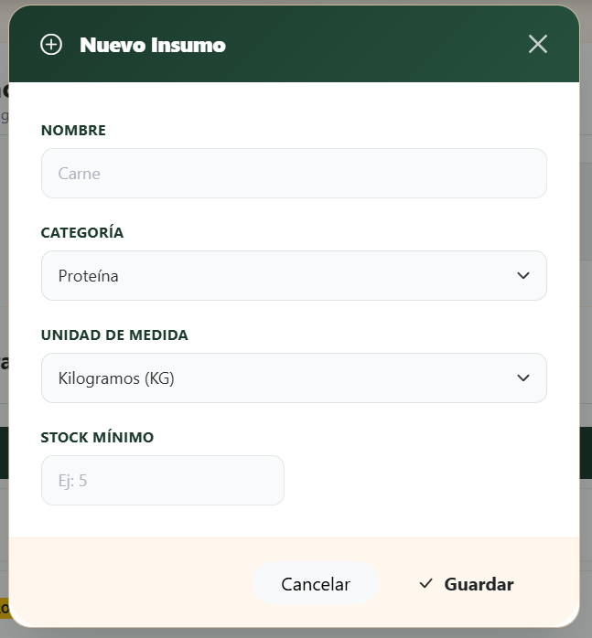
- Esto abrirá el formulario para ingresar datos del nuevo insumo.
Campo | Descripción | Restricciones | Obligatorio
Nombre | Nombre del nuevo insumo | - | Sí
Categoría | Seleccionable para asignar la categoría a la que pertenece el insumo | - | Sí
Unidad de medida | Seleccionable para determinar en qué unidad se mide el insumo | - | Sí
Stock mínimo | Si el insumo baja de esa cantidad, se emitirá una alerta de stock bajo y se señalará al ver todos los insumos | - | No

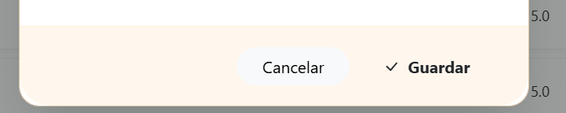
- Una vez rellenados los datos, se puede hacer clic en “Guardar” para que el insumo sea registrado o en “Cancelar” para cerrar el formulario sin guardar.

    - Registrar un nuevo lote de un insumo
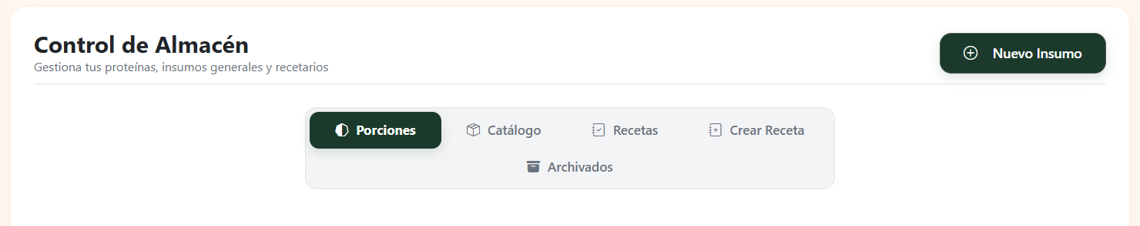
- Primero se debe estar en la sección de “Porciones”

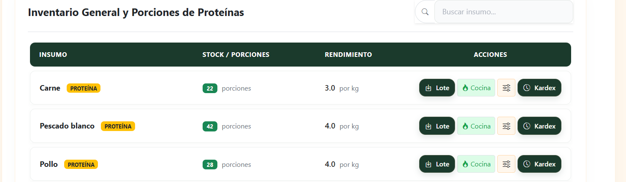
- Luego hacer clic en el botón de “Lote” en la fila correspondiente dentro de la tabla

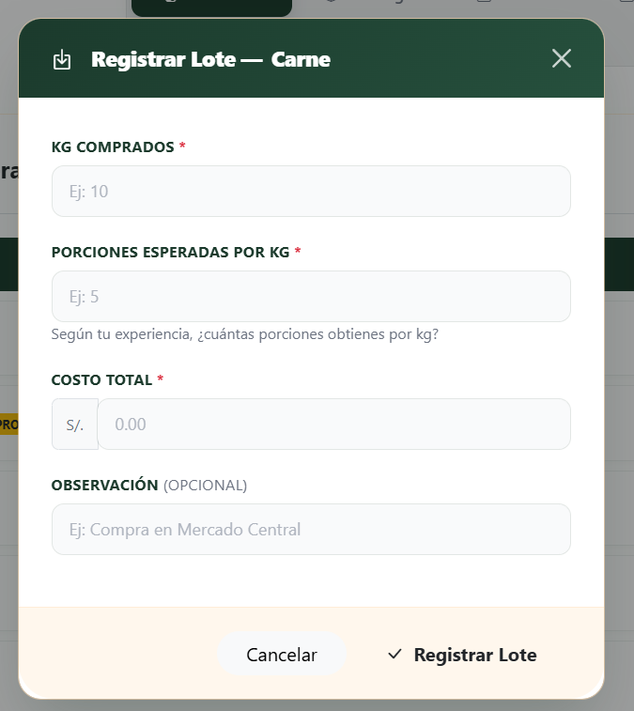
- Esto abrirá el formulario de registro de lote del insumo correspondiente.

Campo | Descripción | Restricciones | Obligatorio
Kg comprados | Cantidad de unidades de medida compradas del lote | - | Sí
Porciones esperadas por kg | Cantidad de unidades de medida esperadas aproximadamente luego de procesar el lote de insumos para su uso | - | Sí
Costo total | Costo total del lote | - | Sí
Observación | Nota extra acerca del lote | - | No

- Una vez rellenados los datos, se puede hacer clic en “Registrar lote” para que el lote sea registrado o en “Cancelar” para cerrar el formulario sin guardar.

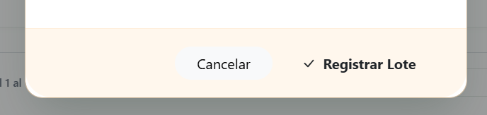

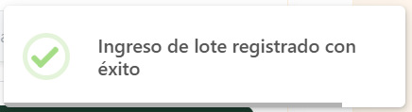
- Si el registro del lote es exitoso, esto genera una notificación de confirmación.

    - Procesar insumos para producción
- Primero se debe estar en la sección de “Porciones”

- Luego hacer clic en el botón de “Cocina” en la fila correspondiente dentro de la tabla

- Esto abrirá el formulario de procesado de producción para el insumo respectivo.

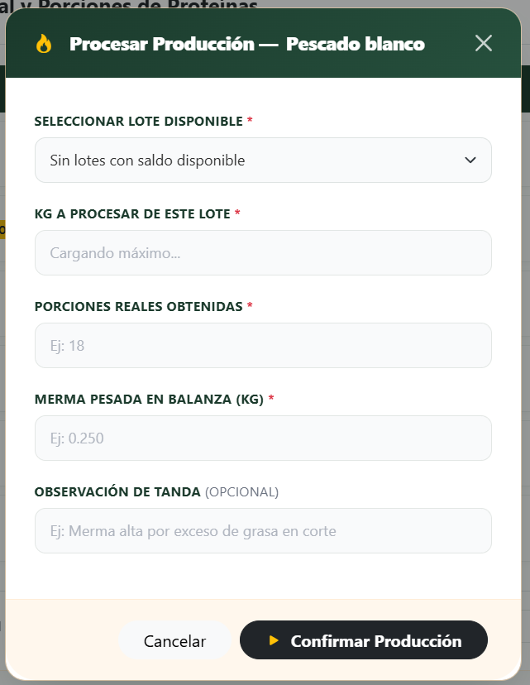
Campo | Descripción | Restricciones | Obligatorio
Seleccionar lote disponible | Seleccionable de los lotes disponibles del insumo | - | Sí
Kg a procesar por este lote | Indica los kg que se procesarán en el lote | Menor a la cantidad de insumo restante del lote | Sí
Porciones reales obtenidas | La cantidad de porciones que se procesaron del insumo | - | Sí
Merma pesada en la balanza | Unidades de medida perdidas luego de procesar | - | Sí
Observación de tanda | Nota extra sobre la producción | - | No

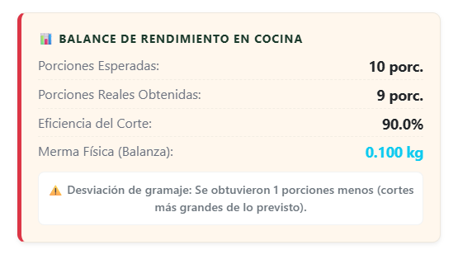
- Una vez rellenado el formulario con datos válidos, aparecerá un pequeño apartado de balance de rendimiento en cocina. Aquí se ven las porciones esperadas, la cantidad real obtenida, la eficiencia del procesamiento y la merma ingresada. Además, aparece un pequeño mensaje indicando cuántas porciones menos se obtuvieron.

- Finalmente, se puede hacer clic en el botón de “Confirmar producción” para guardar el procesado del insumo o en el botón “Cancelar” para salir del formulario sin guardar.

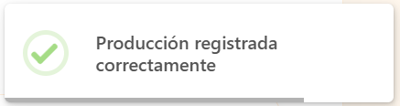
- Esto mostrará un mensaje de confirmación si el procesado se guardó exitosamente.

    - Registrar ajustes de stock de insumo
- Primero se debe estar en la sección de “Porciones”.

- Luego hacer clic en el botón de ajuste en la fila correspondiente dentro de la tabla

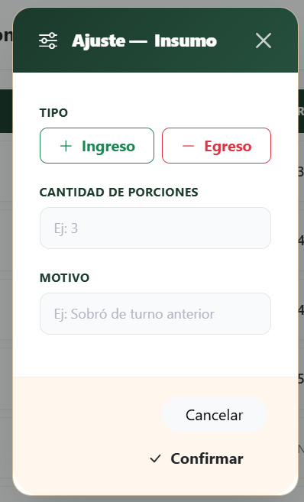
- Esto abrirá el formulario de ajuste de insumo.

Campo | Descripción | Restricciones | Obligatorio
Tipo | Permite seleccionar si el ajuste será de ingreso o egreso | - | Sí
Cantidad de porciones | Cantidad de porciones del ajuste | - | Sí
Motivo | El porqué del ajuste | - | Sí

- Finalmente, se puede hacer clic en el botón de “Confirmar producción” para guardar el procesado del insumo o en el botón “Cancelar” para salir del formulario sin guardar.

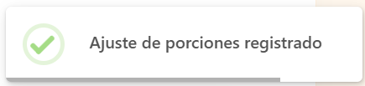
- Esto mostrará un mensaje de confirmación si el ajuste se guardó exitosamente.

    - Ver el Kardex de un insumo
- Primero se debe estar en la sección de “Porciones” o en la sección de “Catálogo”.

- Luego hacer clic en el botón de “Kardex” o “Ver historial / Kardex de movimientos” en la fila correspondiente dentro de la tabla.

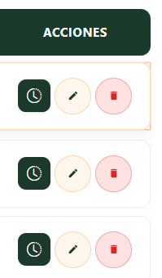

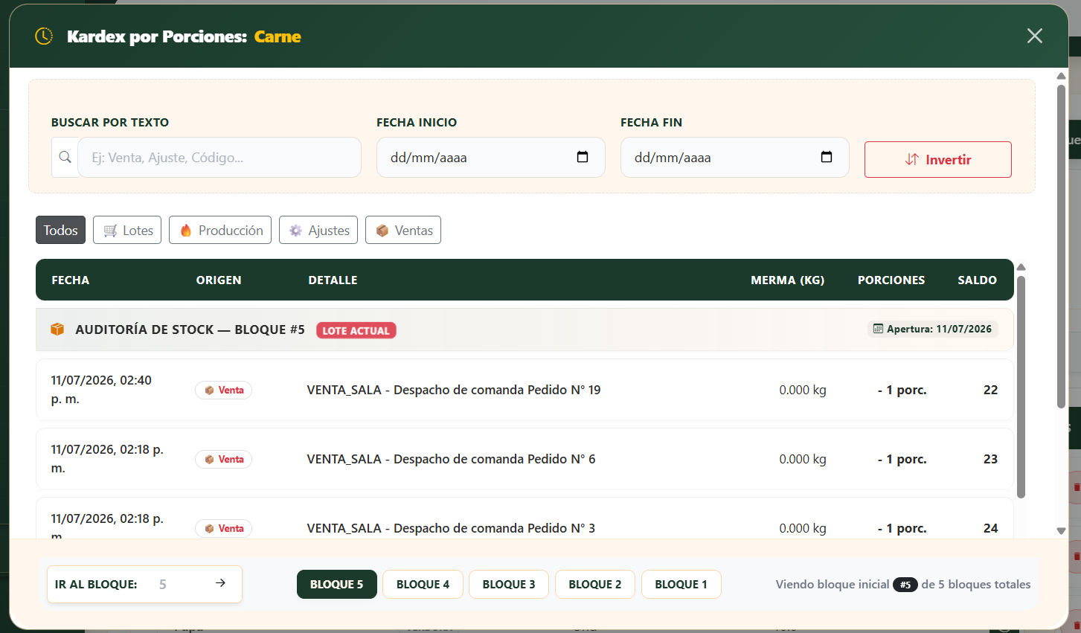
- Esto abrirá el Kardex donde se pueden ver todos los movimientos del insumo organizados por bloques.
Tabla de Kardex

Selección de bloque

Filtros

    - Editar los datos de un insumo
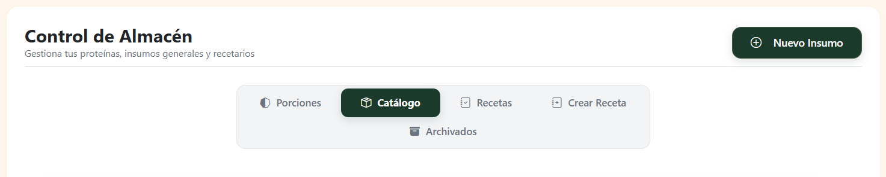
- Primero se debe estar en la sección de “Catálogo”.

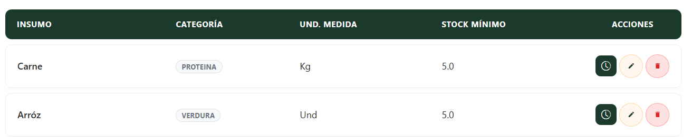
- Luego hacer clic en el botón de “Editar parámetros” del registro correspondiente.

- Esto abrirá el formulario de edición de insumo, el cual es similar al de nuevo insumo, pero los campos tendrán los datos del insumo pudiendo ser cambiados y luego guardados.

    - Inactivar un insumo
- Primero se debe estar en la sección de “Catálogo”.

- Luego hacer clic en el botón de “Dar de baja” del registro correspondiente.

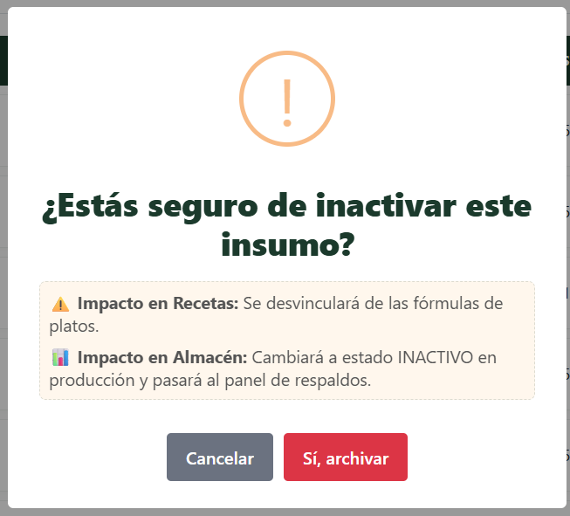
- Esto mostrará una ventana de confirmación.
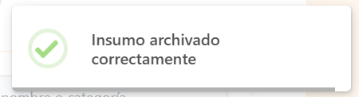
- Al hacer clic en “Sí, archivar”, se mostrará un mensaje de éxito.

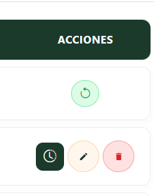
- Para reactivar el insumo, se debe hacer clic en el botón “Reactivar insumo”.

    - Ver los insumos que usa cada plato
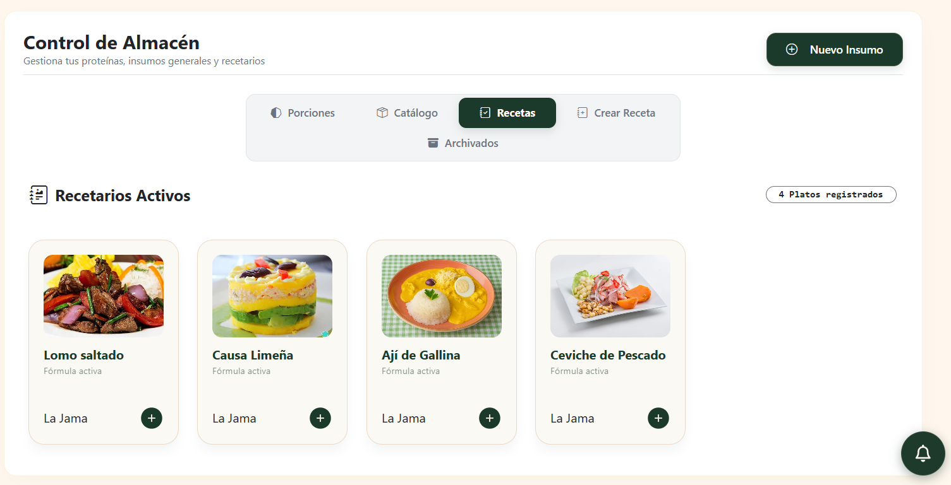
- Primero se debe estar en la sección de “Recetas”.

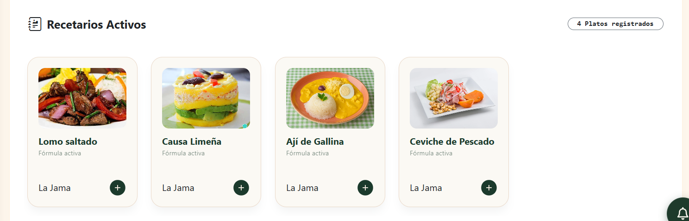
- Luego se debe seleccionar un producto del recetario haciendo clic en el botón “+” del mismo.

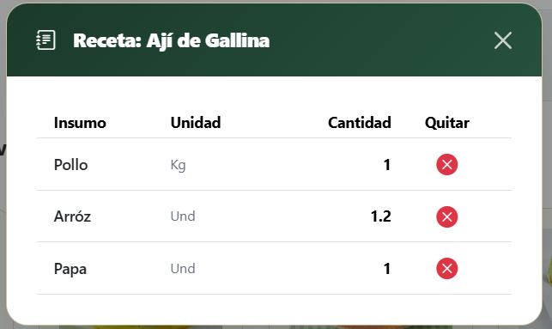
- Esto abrirá una ventana donde se pueden ver los insumos relacionados al producto y en qué cantidad.

    - Definir los insumos usados en un plato
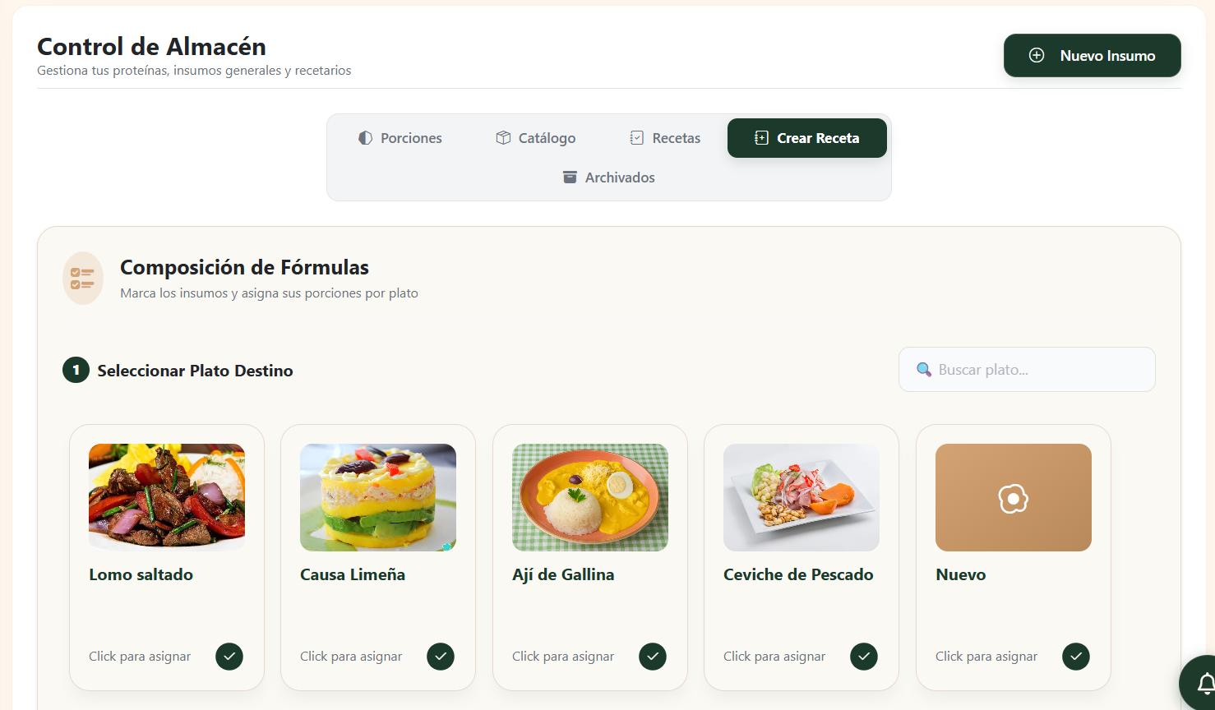
- Primero se debe estar en la sección “Crear receta”.

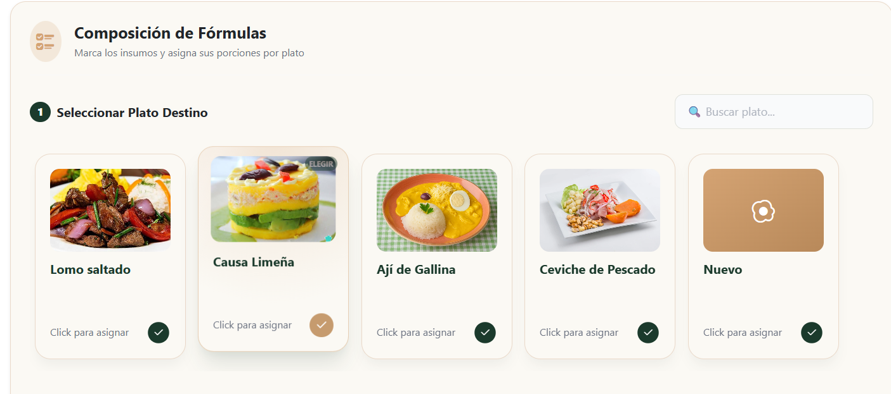
- Luego se debe seleccionar el plato del cual se quiera modificar su receta haciendo clic sobre el mismo.

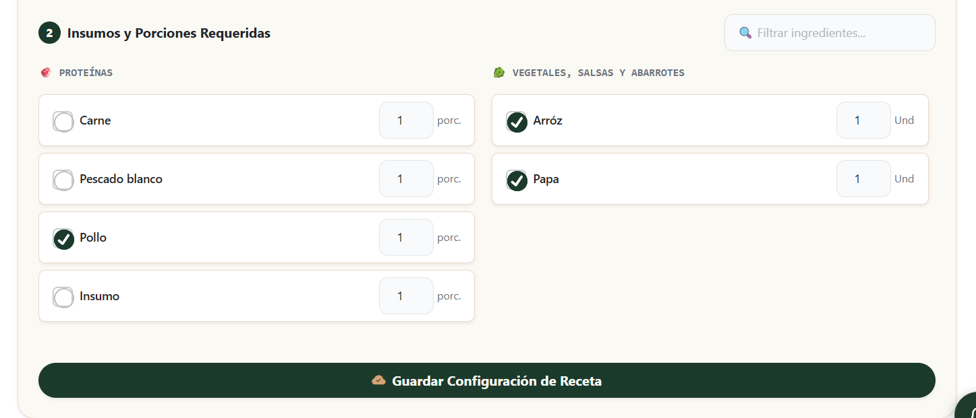
- Esto hará que en el apartado inferior se seleccionen los insumos asociados a ese producto.

- En este mismo apartado se puede seleccionar o deseleccionar cada insumo. Una vez hecho esto, se puede presionar el botón “Guardar configuración de receta” para cambiar la receta asociada al producto.

    - Ver insumos fuera de producción
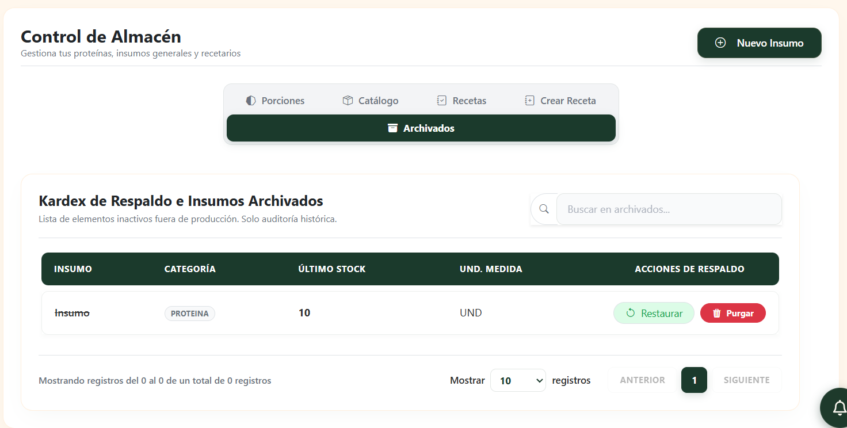
- Primero se debe estar en la sección de “Archivados”.

- Aquí se podrán ver todos los insumos desactivados.
- Si se desea restaurar el estado activo de un insumo, se puede presionar el botón “Restaurar”.
- Si se desea eliminar definitivamente el insumo de los registros, se puede presionar el botón de “Purgar”.
  - Carta

Módulo dirigido hacia el cliente donde podrá seleccionar y realizar el pago de pedidos donde pasará a aprobación del cajero de aceptar o denegar el método de pago seleccionado.
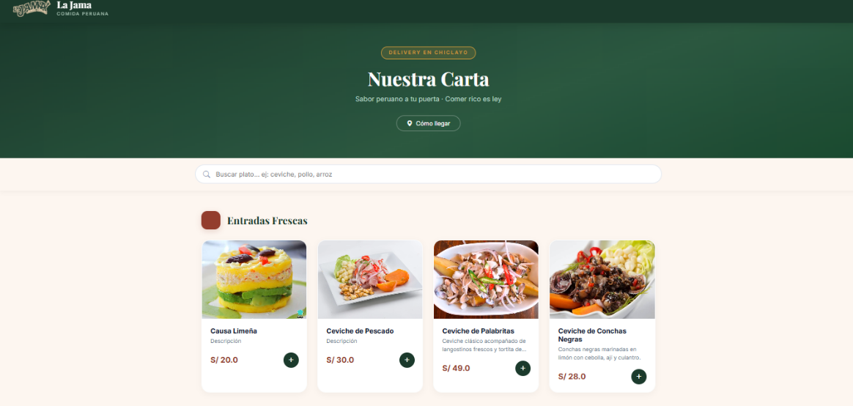

Seleccionar los platos que se desean para proceder al flujo de pago.

- Visualizar y editar carrito con los ítems seleccionados, si está conforme presione “Siguiente”.
Flujo de pago

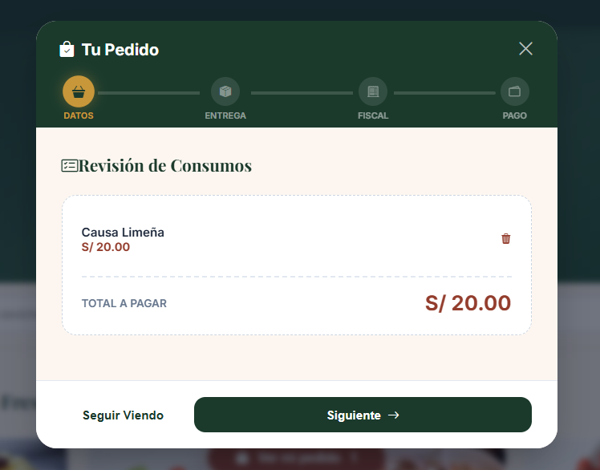

Eliminar de la comanda

Ítem seleccionado junto a su precio individual

Total a pagar

Continuar

- Seleccionar el tipo de envío del pedido, “Recoger” en el local o pedir “Delivery”, si se selecciona este último tendrá que seleccionar su dirección específica visto en módulos anteriores, si está conforme con la información ingresada continuar.
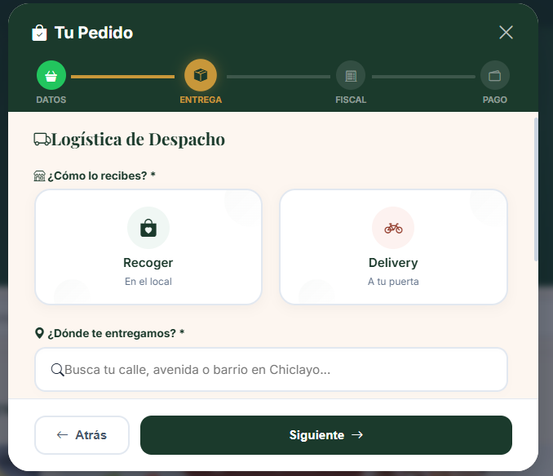

Seleccionar método de despacho del pedido

Continuar

- Ingrese sus datos personales para validar su envío con elección de “Boleta” y “Factura”, Nombre completo y Correo electrónico, Si rellena el correo electrónico o factura su nombre se rellenará automáticamente, si está conforme con lo ingresado continue.
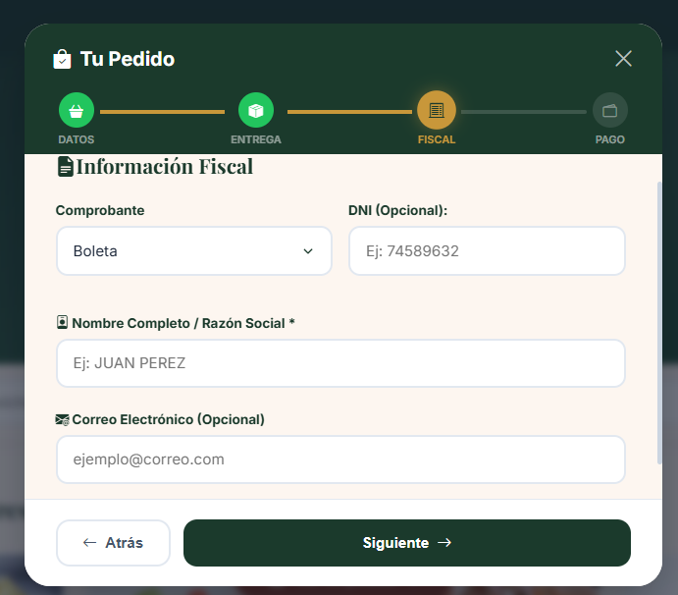

Selección del tipo de comprobante

Ingreso del DNI/RUC

Nombre del cliente

Correo electrónico

Continuar

- Seleccionar el método de pago correspondiente, asegurarse que el comprobante seleccionado sea exactamente igual al carrito mostrado para evitar inconvenientes con el filtro de fecha y monto exacto, una vez validado presione “Confirmar pedido”, este será direccionado al cajero para su validación.

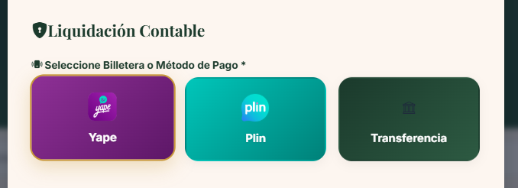

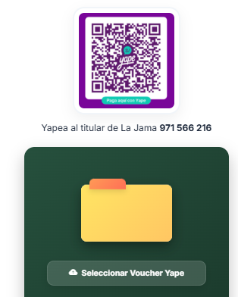

Información necesaria para realizar el pago correspondiente

Subir captura del comprobante realizado.

- El comprobante ingresado pasará por un filtro de seguridad inteligente que detectará si lo ingresado es correcto.
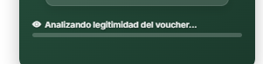

- Al finalizar y corroborar que todo sea correcto podrá enviar su pedido correctamente y recibirá su alerta de confirmación.
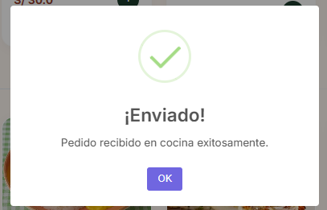
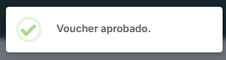

  - Control de caja
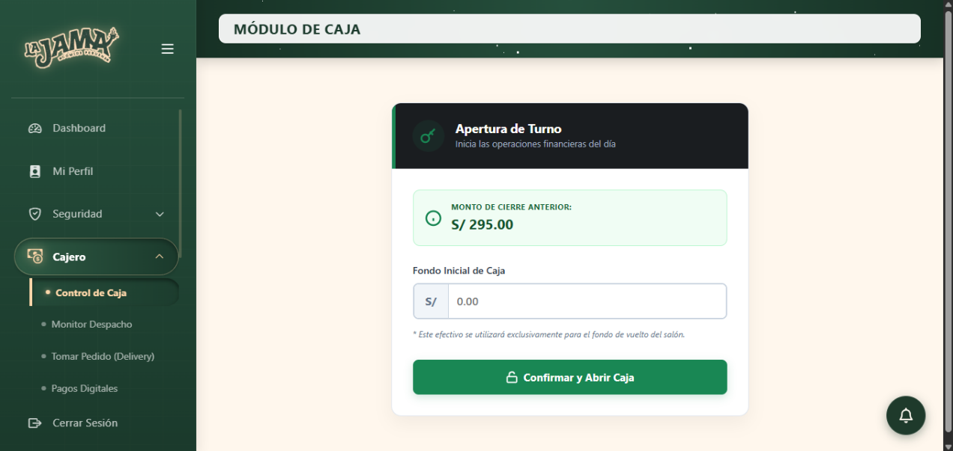
Este módulo es el corazón financiero del restaurante en el día a día. Su función principal es garantizar que el dinero físico en efectivo y los flujos digitales (Yape, Plin, Tarjetas) coincidan perfectamente, evitando pérdidas o descuadres.

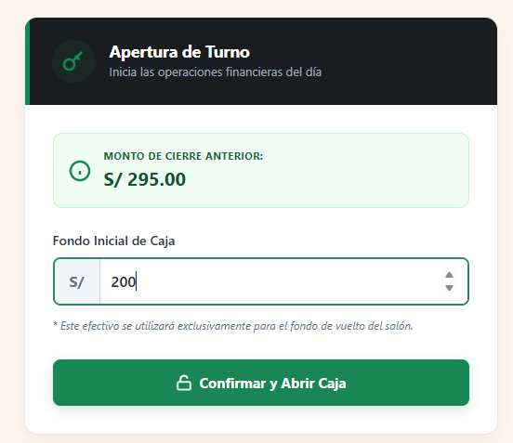
El software muestra el monto de cierre de la caja anterior, y pedirá ingresar un monto inicial para realizar la apertura de caja del día.

Una vez ingresado el monto inicial de la apertura de caja tendrá acceso a todo el menú para realizar sus operaciones.
Cantidad total de las ventas realizadas en el turno
Saldo de esperado para el cierre de caja
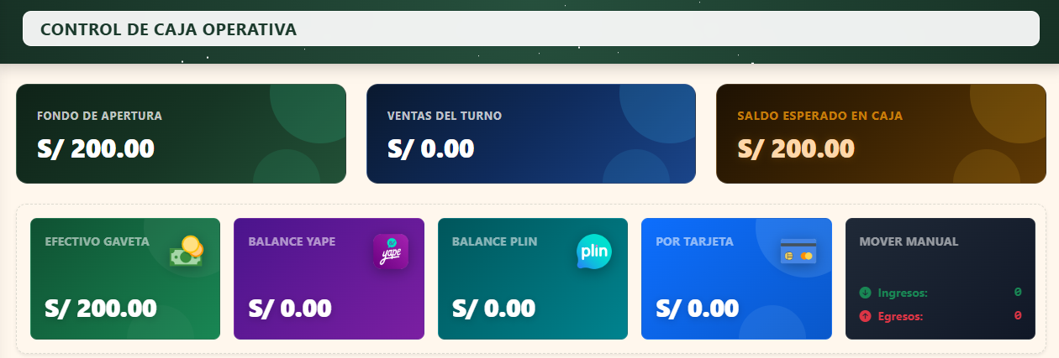
Monto asignado de la apertura de caja

Movimientos manuales realizados (incluidos comprobantes)
Dinero obtenido por el medio de pago “Plin”
Dinero obtenido por el medio de transferencia
Dinero obtenido por el medio de pago “Yape”
Dinero en efectivo en la gaveta (Incluye la apertura de caja)

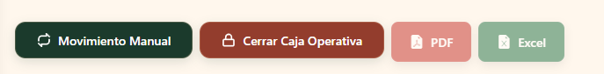

Realizar un cierre de la caja operativa
Realizar un movimiento manual de “Ingreso” y “Egreso” de efectivo en el turno de caja
Realiza una descarga de las notas de venta realizadas y aperturas/cierres de caja realizadas o filtradas en formato Excel
Realiza una descarga de las notas de venta realizadas y aperturas/cierres de caja realizadas o filtradas en formato PDF

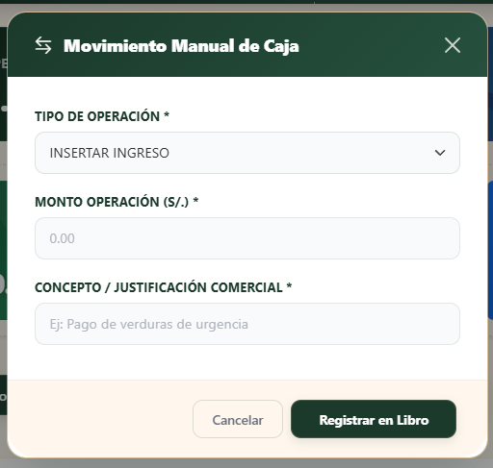

Campo | Descripción | Restricciones | Obligatorio
Tipo de operación | Seleccionar si pertenece a un ingreso o egreso | - | Sí
Monto operación | Cantidad total de la operación a ingresar | - | Si
Justificación comercial | Ingreso de la explicación del movimiento | - | No
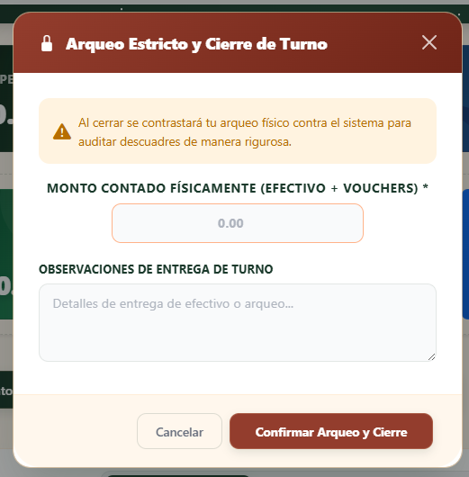

Ingresar el saldo esperado para el cierre de caja

Realizar un comentario o observación sobre el turno y cierre

Realizar el cierre de caja

Campo | Descripción | Restricciones | Obligatorio
Monto Contado | Ingresar la cantidad total del saldo esperado de la caja del conteo final del turno | - | Sí
Observaciones de entrega de turno | Dejar una observación sobre la entrega del turno | - | No

    - Por cobrar
En este apartado estarán disponibles todas las comandas activas listas para ser pagadas y convertirse en notas de venta.

Panel de pedidos por cobrar
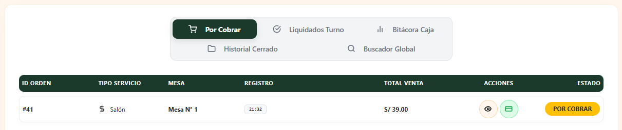

Estado de la comanda
Botones de acciones
Monto total
Hora de la comanda
Número de mesa
Tipo de servicio
ID de la comanda

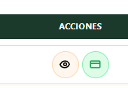

Pagar ítems de la comanda
Visualizar ítems de la comanda

Tipo de servicio de la comanda

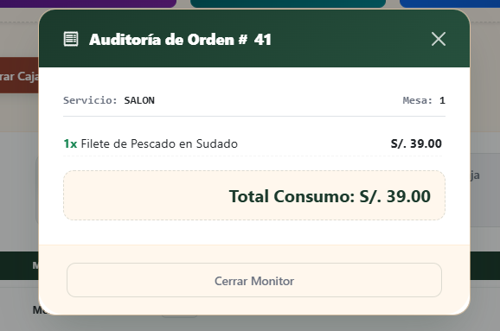
El número de mesa

Ítem individual de la comanda

Monto individual

Monto total de la comanda

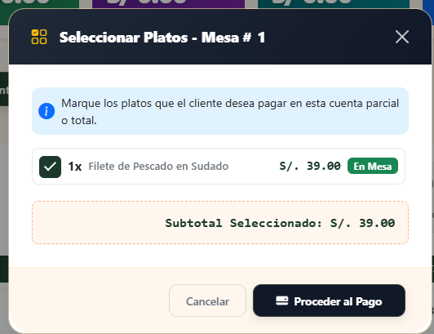
Precio del ítem de la comanda
Selección de ítems de la comanda
Tipo de servicio y estado del pedido

Monto total de los ítems de la comanda seleccionada

Proceder a pagar los ítems seleccionados

Acceder al pago nos redirigirá al módulo de pago de tickets vistos anteriormente.

    - Liquidados por turno
En este apartado aparecerán todas las notas de venta realizadas en el turno abierto establecido.
Acceder al panel de liquidados por turno
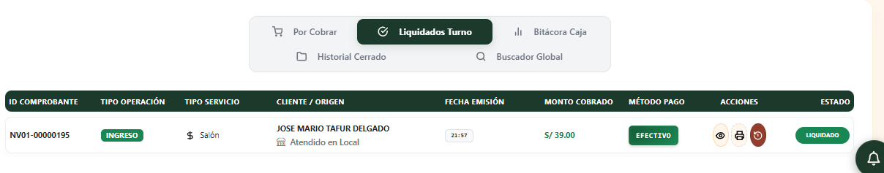
Botones de acción
Tipo de operación

Monto total
Fecha de emisión de la nota de venta
Cliente y origen del pedido
Secuencia de nota de venta
Estado del pedido (Liquidado/Anulado)
Método de pago
Tipo de servicio
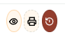

Extornar venta y registrarla como “Egreso”
Imprimir ticket con detalles de la comanda
Visualizar ítems de la comanda

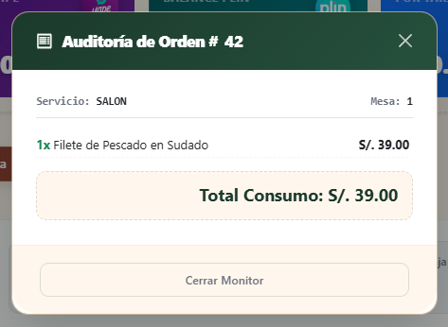
- El ícono del “ojo” mostrará el panel visto anteriormente de los ítems y detalles de la comanda.

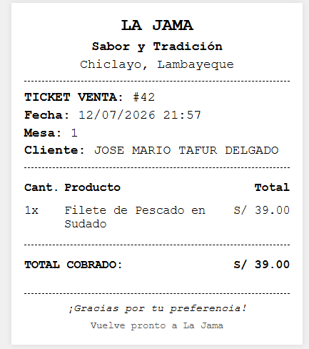
- El ícono de la “impresora” imprimirá un ticket térmico para la entrega al cliente.

- En este apartado nos indicará ingresar el motivo del extorno y una descripción adicional para convertir la nota de venta en un egreso.
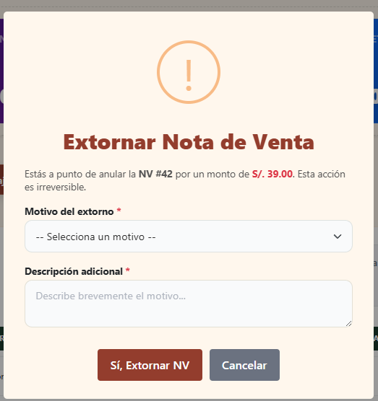

Realizar un comentario adicional para el extorno

Seleccionar el motivo del extorno de la nota de venta

Realizar el extorno de la nota de venta
Campo | Descripción | Restricciones | Obligatorio
Motivo del extorno | Seleccionar el motivo del extorno de la nota de venta | - | Sí
Descripción adicional | Dejar una observación sobre el motivo del extorno | - | No

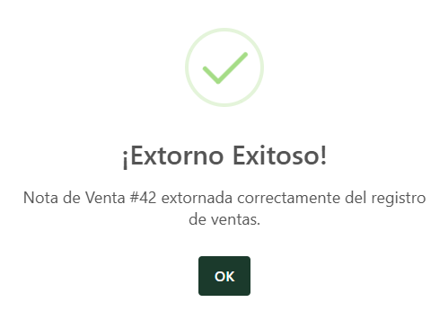
Al realizar el extorno de la nota de venta recibirá una notificación de alerta donde confirmará el proceso exitoso.

Una vez realizado el extorno se actualizará la tabla, cambiando su estado a “anulado”.
Estado anulado
Monto cobrado total anulado
Registrado como egreso

Botones funcionales a excepción del extorno
    - Bitácora de Caja
Panel donde se visualizarán la apertura de caja y movimientos manuales de ingreso/egreso durante el turno.
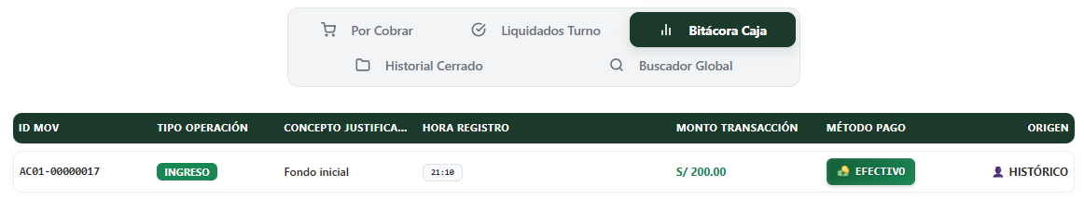
Secuencia de apertura de caja o movimiento

Origen
Método de pago
Monto total
Hora del movimiento
Justificación del movimiento
    - Historial cerrado
Este panel muestra un resumen de todas las aperturas y cierres de caja realizados durante los diferentes turnos, mostrando datos exactos de fecha, cantidades vendidas, arqueo y descuadre.
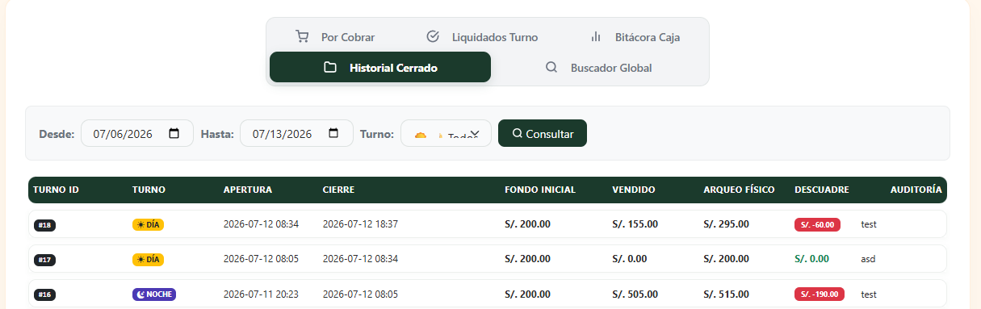
Ingreso de fecha de final
Ingreso de fecha de inicio
Selección de turno (Día/Noche)
Panel del historial cerrado
Consultar filtros de búsqueda

Comentario de cierre de caja
Descuadre
Arqueo físico
Fondos vendidos
Fondo inicial
Fecha y hora de la apertura y cierre de caja
Tipo de turno
ID del historial

    - Buscador Global
Panel principalmente enfocado al uso del filtro de búsqueda, para consultar datos específicos realizados en otros turnos o fechas específicas.
Origen de la NV
Panel de Buscador Global
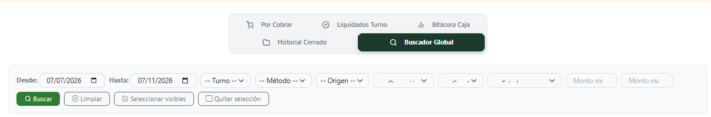
Tipo de modalidad
Tipo de operación
Método de pago
Fecha de inicio y cierre de filtro
Monto máximo y mínimo
Estado de la NV

Tipo de turno

Botón de buscar

Deseleccionar todos los ítems de la tabla
Seleccionar todos los ítems de la tabla
Limpiar filtros de búsqueda

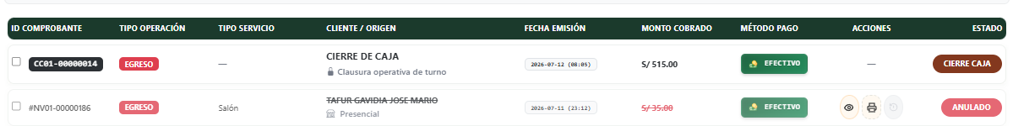
Seleccionar el Ítem de la tabla

    - Reportes de caja
El realizar los filtros de búsqueda y selección de los ítems deseados de la tabla, se habilitará la descarga de los reportes de caja, PDF y Excel.
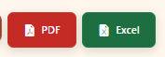

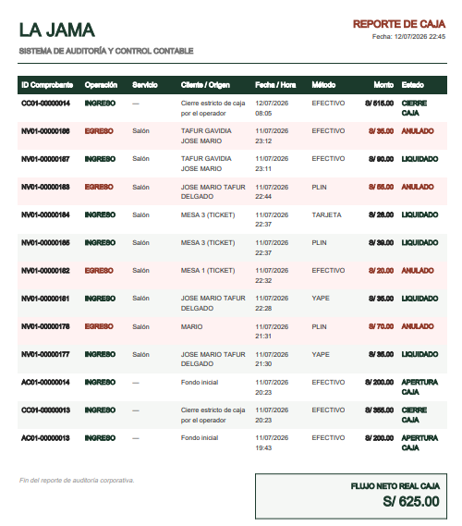

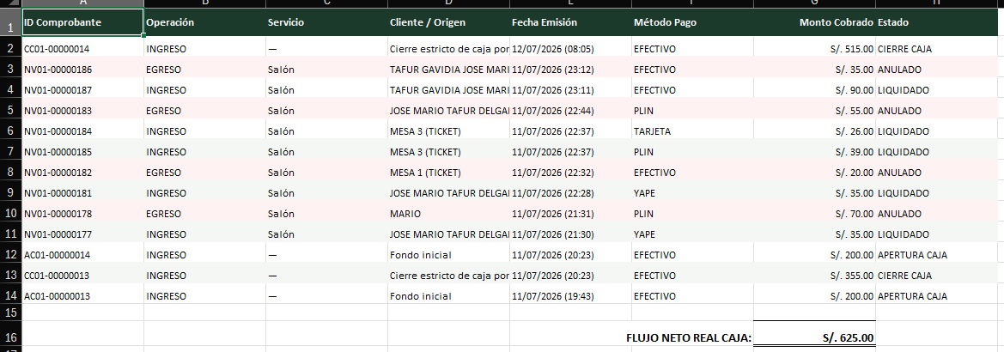

  - Tomar pedido (delivery)
Este módulo permite al cajero tomar pedidos para ser recogidos en local o para ser entregados por delivery.
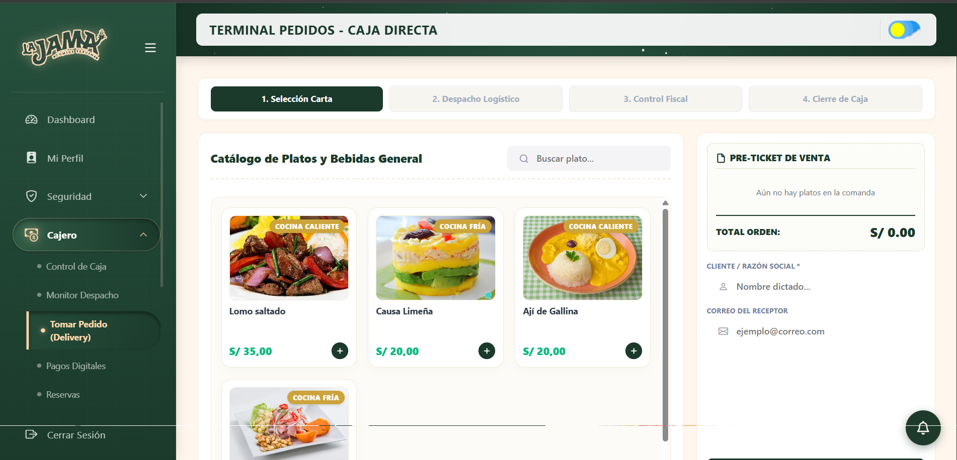
Para llegar a este módulo, seleccione la opción “Seguridad”, lo que desplegará la lista de opciones, entonces se debe hacer clic en “Empleados”.

Este módulo se compone de diferentes secciones que realizan diferentes operaciones, pero todas forman parte del proceso de toma de pedido y deben efectuarse en secuencia. Estas secciones son:
- Selección carta
- Despacho logístico
- Control fiscal
- Cierre de caja

    - Selección carta
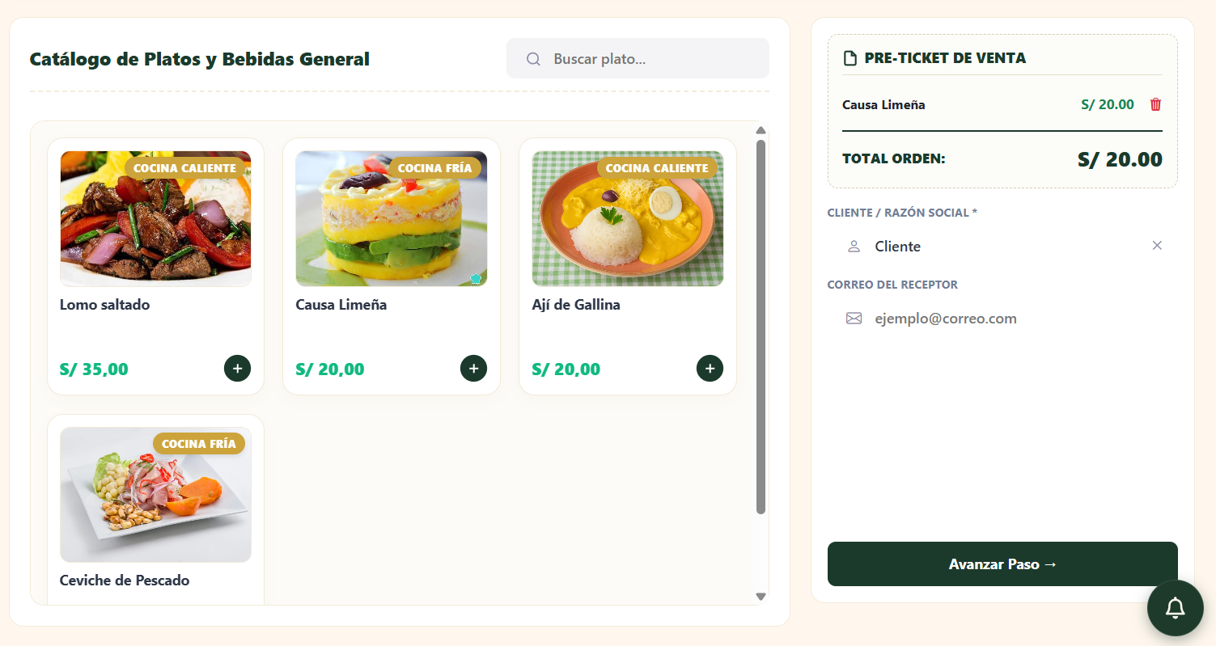
Esta sección permite seleccionar los platos o bebidas que el cliente solicita en su pedido. Además, permite modificar los insumos presentes en los platos, para pedidos más complejos.
Campo para buscar artículo por nombre

Catálogo de platos y bebidas

Te lleva a la siguiente sección

Formulario de datos del cliente

Muestra una previsualización del ticket de venta, incluyendo todos los artículos con sus precios y el total

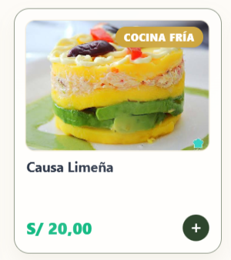
- Primero se selecciona el o los platos y bebidas que el cliente solicita haciendo clic sobre el botón “+”.

Etiqueta de identifica en qué cocina se prepara cada plato

- Esto hará que aparezcan en el apartado de “Pre-ticket de venta”, donde se podrá ver el precio de cada uno, la cantidad, si están personalizados y el total de todo el pedido.

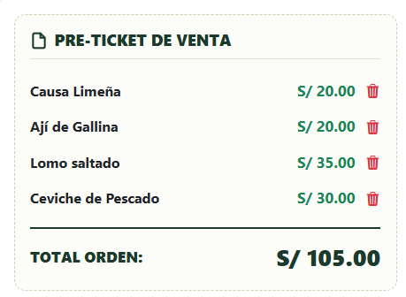
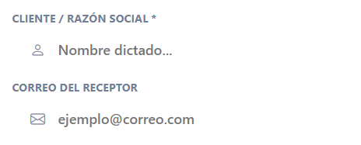
- Luego se rellena el formulario de información del cliente.

Campo | Descripción | Restricciones | Obligatorio
Cliente / Razón social | El nombre o razón social del cliente que hace el pedido | - | Sí
Correo del receptor | Correo de contacto para del cliente | - | No

- Una vez rellenado el formulario, se debe hacer clic en el botón “Avanzar paso” para dirigirse a la sección siguiente.

    - Despacho logístico
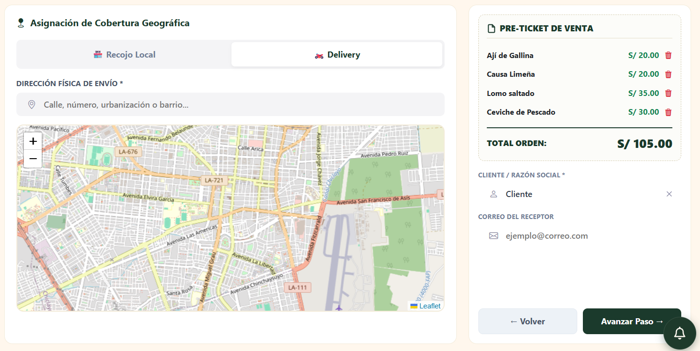
Esta sección te permite seleccionar una ubicación en el mapa de Chiclayo a donde se enviará el pedido, en caso de ser delivery.
Mapa de Chiclayo para seleccionar ubicación solo si es delivery
Seleccionar según si es recojo local o delivery

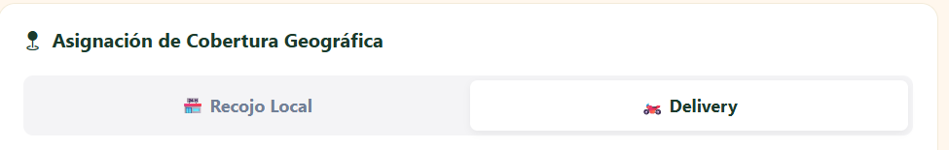
- Primero se selecciona si el pedido es para recoger en local o si es para despachar por delivery.
- En caso de haberse seleccionado “Recojo local”, se puede hacer clic en “Avanzar Paso” para seguir el proceso.
- En caso sea delivery, se debe seleccionar una ubicación haciendo clic sobre el punto correspondiente al lugar en el mapa. Esto hará que aparezca un marcador en la posición seleccionada y la dirección aparece en el campo “Dirección física de envío”.
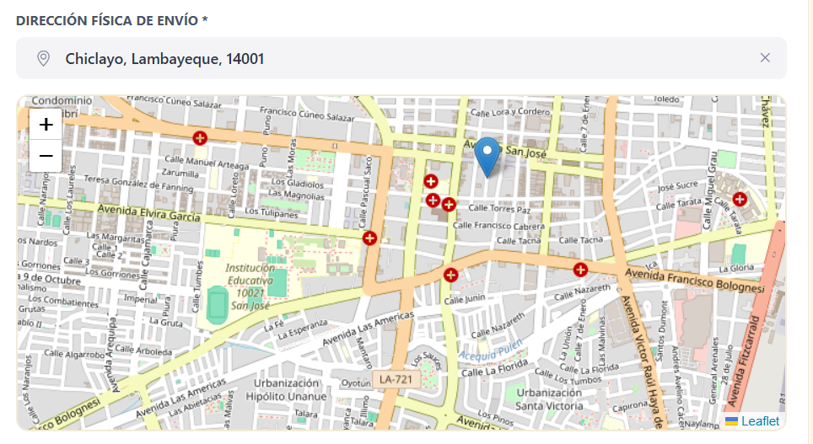
Dirección que señala el marcador

Marcador de la ubicación seleccionada

- Una vez seleccionado la opción de recojo en local o establecida la ubicación de envío del delivery, se puede presionar el botón de “Avanzar paso”.

    - Control fiscal
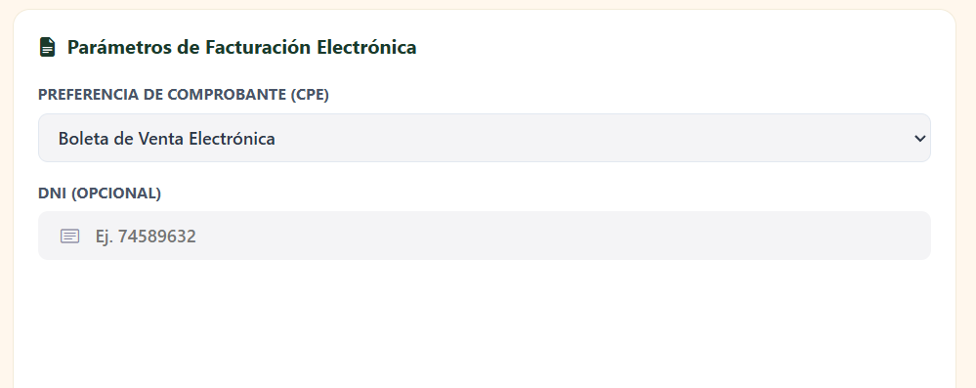
Esta sección te permite seleccionar el tipo de comprobante que se emitirá al realizar el pago del pedido.

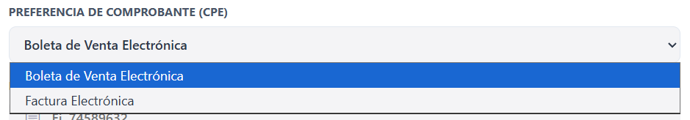
- Primero se selecciona el tipo de comprobante en el campo “Preferencia de comprobante (CPE)”, el cual es una lista desplegable que muestra los comprobantes disponibles para emitir.

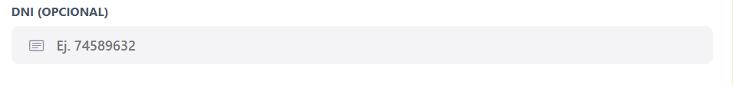
- Si el comprobante es “Boleta de venta electrónica”, se puede ingresar el DNI. Esto hará que el campo de “Cliente / Razón social” se actualizará con el nombre de la persona con ese número de DNI.

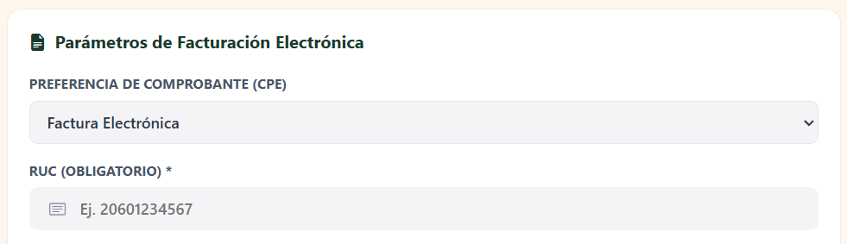
- En caso que el comprobante sea “Factura electrónica” se debe colocar el RUC obligatoriamente en el campo “RUC (Obligatorio)”. Esto hará que el campo de “Cliente / Razón social” se actualizará con la razón social de la empresa con ese número de RUC.

- Luego de haber ingresado la información fiscal, se hace clic en el botón de “Avanzar paso” para ir a la sección final.
    - Cierre de caja
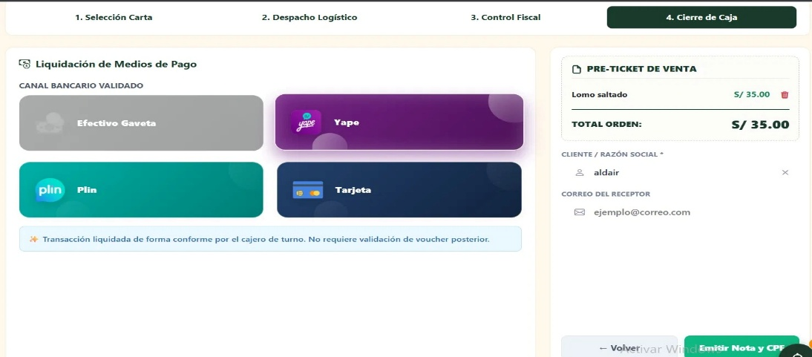
Esta sección permite registrar el medio de pago con el que el cliente cancela su pedido y finalizar la venta emitiendo el comprobante correspondiente. Es la última etapa del proceso de toma de pedido.
“Emitir Nota y CPE” registra venta y genera el comprobante
Resumen de la orden y datos del cliente
Confirma que el pago digital fue aceptado
Selecciona el medio de pago con el que el cliente cancela el pedido

- Primero se selecciona el canal de pago con el que el cliente cancelará el pedido, entre las opciones: Efectivo, Yape, Plin o Tarjeta.
- Si se selecciona “Efectivo”, el sistema muestra el campo “Monto Recibido”, calculando de forma automática el “Vuelto a entregar” en base al total del pedido. El sistema no permite continuar si el monto recibido es menor al total de la orden.
- Si se selecciona un medio de pago digital (Yape, Plin o Tarjeta), el sistema muestra un mensaje indicando que la transacción se considera conforme y liquidada por el cajero, sin requerir validación adicional de voucher.
- En la parte derecha de la pantalla se muestra el “Pre-Ticket de Venta” con el detalle de los productos, cantidades y el total de la orden, además de los datos del cliente ingresados en el paso anterior.
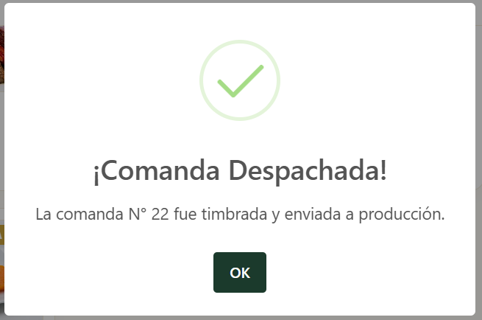
- Finalmente se hace clic en el botón “Emitir Nota y CPE” para registrar la venta en el sistema y generar el comprobante de pago, lo cual mostrará un mensaje de confirmación con el número de comanda. Si el nombre o razón social del cliente no ha sido ingresado, el sistema muestra una advertencia y no permite continuar.

- También se puede hacer clic en el botón “← Volver” para regresar al paso anterior y modificar la información ingresada.

  - Monitor despacho
Panel en tiempo real para coordinar la entrega de pedidos delivery, conectando cocina, repartidores y el mapa en una sola vista.
- Pedidos listos: en cuanto un pedido sale de cocina, aparece en la columna de "Preparados" con su cliente, dirección y monto, listo para asignar.
- Geolocalización automática: cada pedido se ubica en el mapa según la dirección de entrega registrada, sin necesidad de coordenadas manuales.
- Asignación por repartidor: el personal disponible se muestra en tiempo real ("Libre" / "En ruta"), y cada uno se identifica con un color propio.
- Trazado de ruta real: al despachar, el sistema calcula y dibuja la ruta real en el mapa desde el punto de partida hasta la dirección del cliente, no una línea recta.
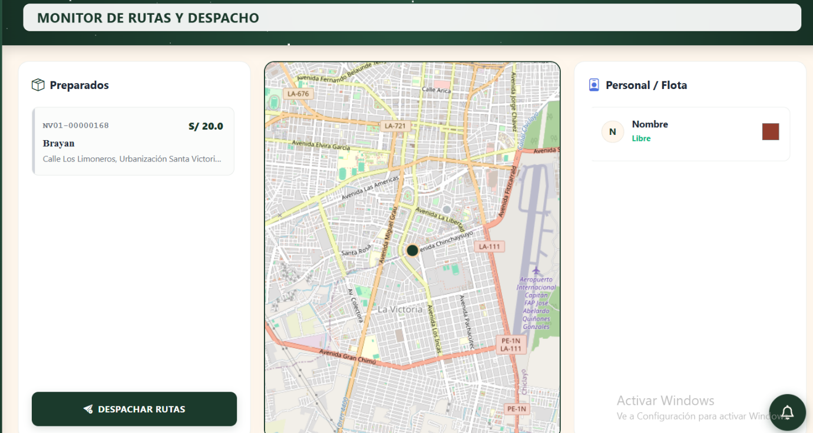
- Despacho centralizado: con un solo clic en "Despachar Rutas" se confirman todas las asignaciones y se notifican a los repartidores correspondientes.
Repartidor disponible
Pedido listo para despacho: al hacer clic se selecciona para asignarlo a un repartidor
Despachar Rutas: confirma las asignaciones y envía las rutas calculadas a cada repartidor
Mapa: ubica el pedido según la dirección registrada y traza la ruta real hacia el cliente al despachar

  - Reservas
Permite al personal registrar, gestionar y dar seguimiento a las reservas de mesas del restaurante desde un solo panel.
- Registro rápido: nombre, teléfono, número de personas, fecha y hora de la reserva, con validación automática de datos (solo letras en el nombre, 9 dígitos en el teléfono).
- Asignación inteligente de mesas: según el número de personas, el sistema sugiere y reserva automáticamente las mesas necesarias, incluso combinando varias si el grupo es grande.
- Estados en tiempo real: cada reserva se muestra como pendiente, confirmada, completada, cancelada o expirada, sin necesidad de actualizar manualmente.
- Confirmación de llegada: al llegar el cliente, el personal confirma con un clic y las mesas asignadas pasan automáticamente a estado ocupada.
- Liberación automática: si se cancela o si el cliente no llega, las mesas quedan disponibles de inmediato para otros comensales.
- Alertas en vivo: el sistema notifica al personal (con sonido) cuando un cliente con reserva está por llegar, y avisa si una reserva expiró sin que el cliente se presentara, evitando mesas bloqueadas sin motivo.
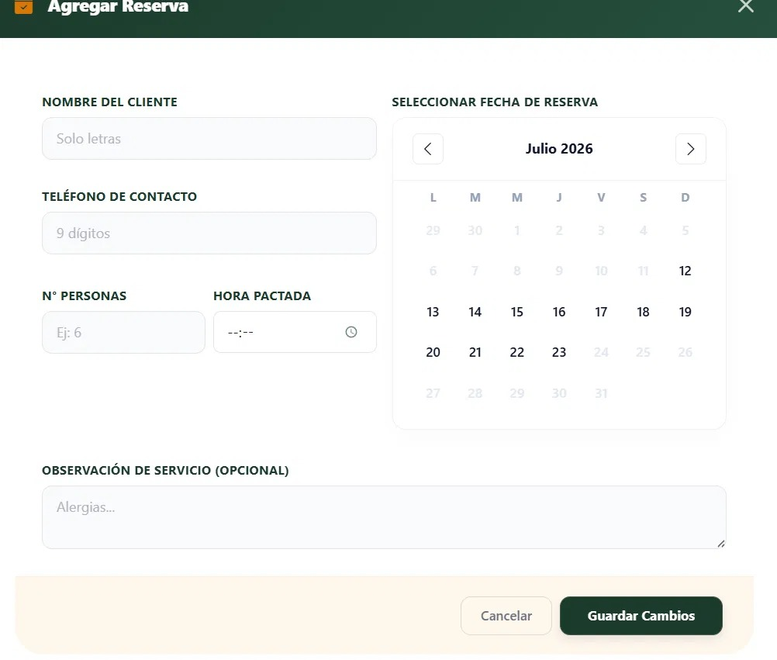
Nombre: Solo acepta letras

Guardar Cambios: registra la reserva y asigna las mesas automáticamente
Observación(opcional): alergias o pedidos espaciales del cliente
N ° de personas y hora: el sistema usa estos datos para asignar mesas disponibles
Teléfono: exige exactamente 9 dígitos numéricos

Calendario:Bloqua automáticamente las fechas ya pasadas

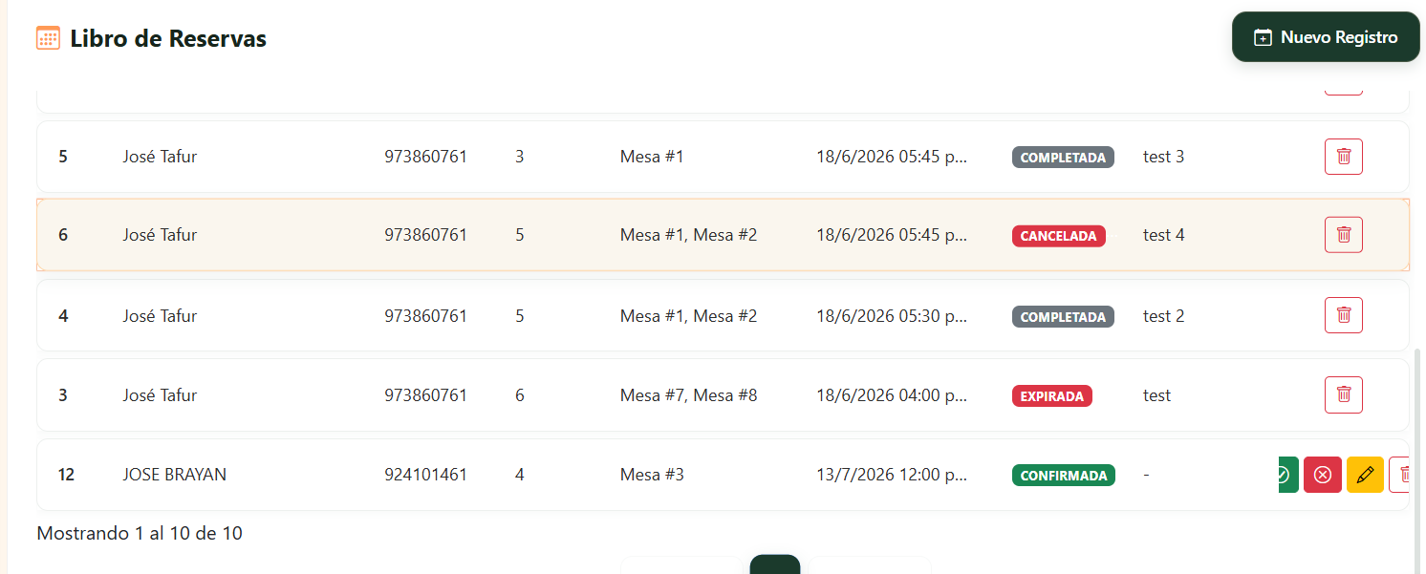
Nuevo Registro: abre el modal para crear una reserva
Confirmar llegada, cancelar, editar o eliminar: acciones disponibles solo mientras la reserva siga activa
Estado de cada reserva: completada, cancelada, expira o confirmada. Se actualiza solo cuando vence la hora o el cliente llega
  - Pagos digitales
Módulo de revisión de comprobantes de pago realizados por la carta del cliente, se realiza la observación y confirmación/denegación del comprobante que definirá su continuidad en el flujo.
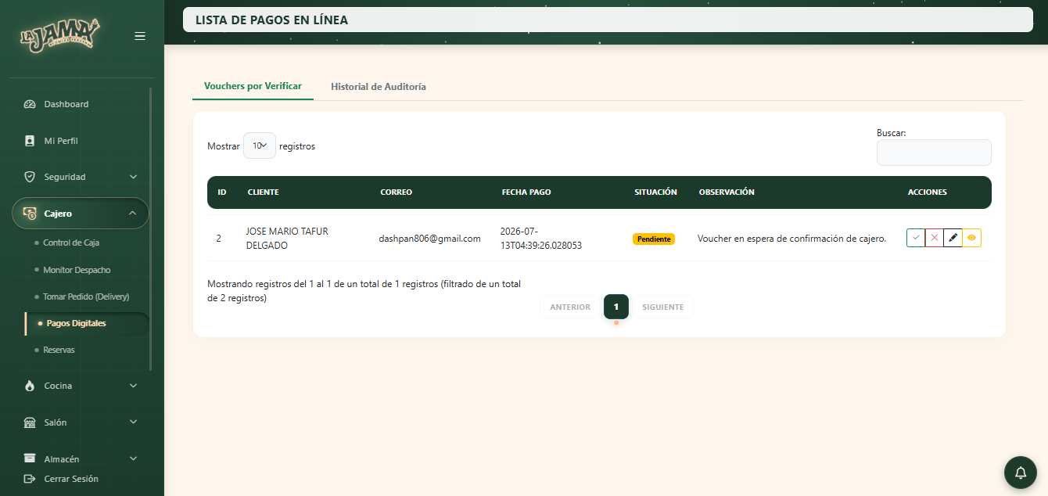

    - Vouchers por verificar
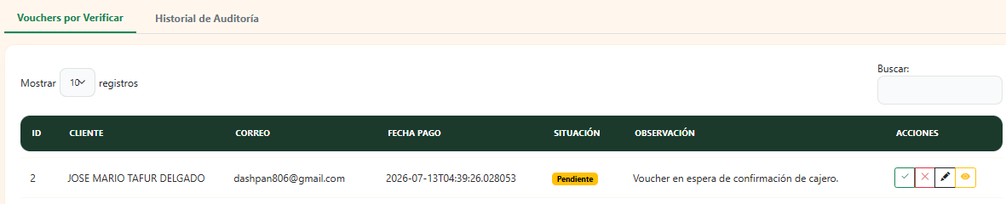
Panel de vouchers

Más información del cliente
Estado del comprobante
Botones de acción
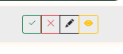

Visualizar comprobante
Editar
Rechazar
Aprobar

- La selección de “Aprobar” hará que el pedido pase a producción del flujo del sistema sin ningún inconveniente,
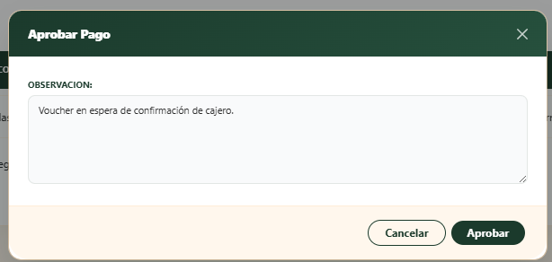

Si el comprobante es correcto, aprobar.

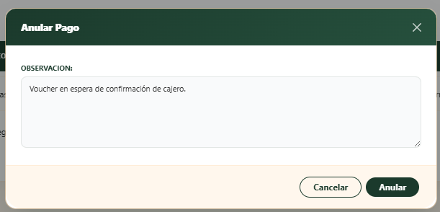
- La selección “Rechazar” hará que el pedido se detenga y evite su ingreso en el flujo del sistema.

Si el comprobante es fraudulento, Anular.

- En el caso de que haya una equivocación de datos por parte del cliente, es posible modificar actualizar sus datos,
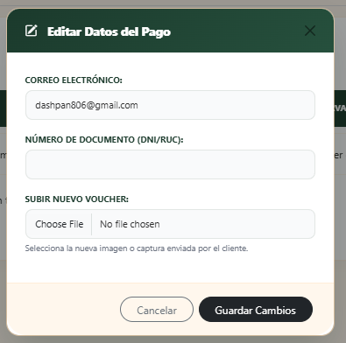

Confirmar cambios de los datos del pago del cliente

    - Historial de Auditoría
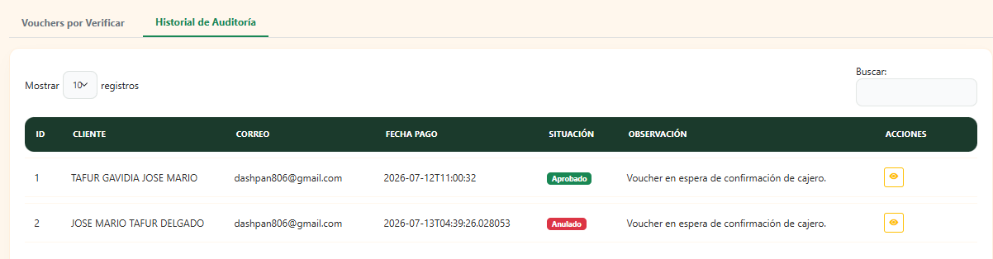
Panel de historial de vouchers

Visualizar su comprobante enviado
Estado del comprobante

  - Comprobantes
Módulo de auditoría contable que centraliza todas las notas de venta y comprobantes emitidos, permitiendo su búsqueda, control y exportación.
- Búsqueda avanzada: por cliente, DNI/RUC, número de serie o rango de fechas.
- Filtro por método de pago: acceso rápido a las ventas cobradas en efectivo, Yape, Plin o tarjeta.
- Estados fiscales separados: pestañas para comprobantes por emitir, ya emitidos ante SUNAT, y anulados, evitando confundir el estado tributario de cada venta.
- Exportación contable: descarga del listado filtrado en PDF o Excel para uso del contador.
- Acciones por comprobante: reimpresión del ticket físico o descarga digital del comprobante desde la misma tabla.

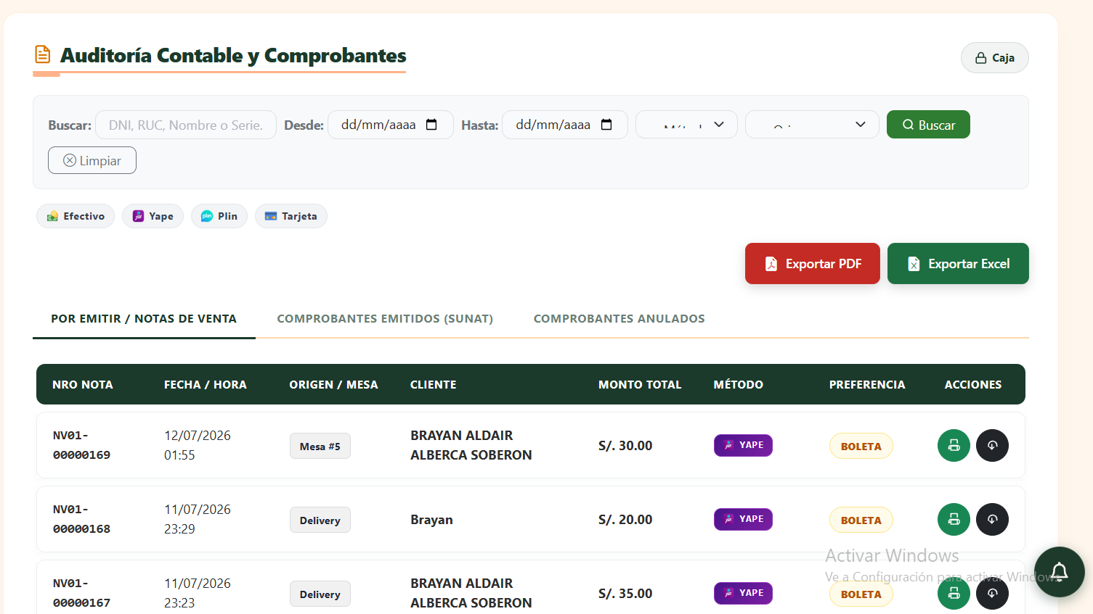
Reimprime el ticket o descarga el comprobante digital
Medio de pago y tipo de comprobantes(boleta/factura) de cada venta
Separa comprobantes por emitir, ya emitidos ante SUNAT o anulados
Filtro rápido por medio de pago
Exporta el listado filtrado en PDF o Excel para contabilidad
Filtros: búsqueda por cliente/DNI/RUC, rango de fechas, tipo de documento y estado

    - Comprobantes por emitir

- En comprobantes emitidos se visualizarán por defecto los comprobantes emitidos durante el turno actual, sin embargo, debe usar el filtro para poder encontrar los comprobantes en específicos.
Anular comprobante en específico
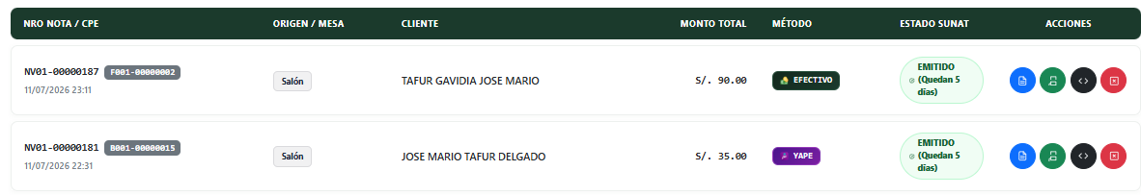

Visualizar el estado del comprobante más su duración restante para su nota de crédito
Visualización del ticket, PDF y XML del comprobante en específico

- Para anular el comprobante tendrá que seleccionar un motivo y redactar el sustento del por qué se busca la anulación, esta acción es obligatoria.
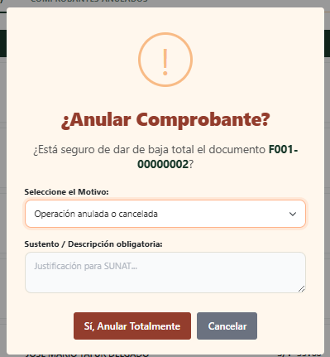

Campo | Descripción | Restricciones | Obligatorio
Motivo de la anulación | Seleccionar el motivo de la anulación total del comprobante | - | Sí
Descripción / Sustento | Escribir una descripción detallada del porqué se busca esta anulación | - | Si

    - Comprobantes anulados
- Al anular el comprobante es posible poder visualizar los datos del comprobante cuando estaba emitido correctamente, además de emitir un nuevo comprobante con la posibilidad de cambiar datos del comprobante anterior.
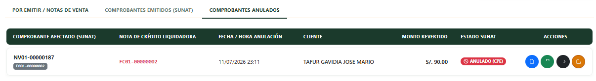
Visualización de la nota de crédito

Emitir un nuevo comprobante
Monto revertido y estado del comprobante
Secuencia de nota de crédito emitida
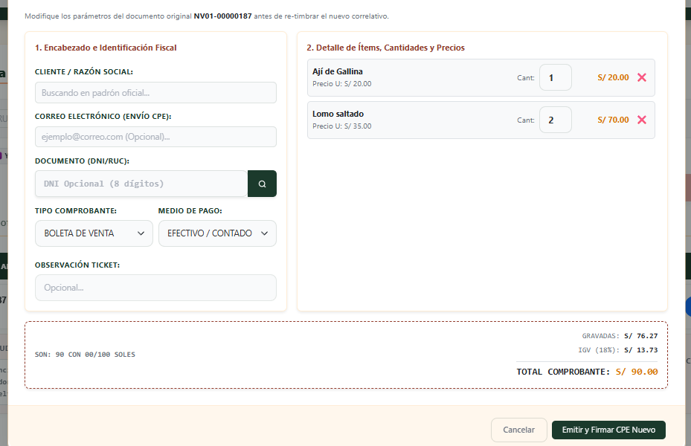

- Al editar el dato del motivo de su anulación se podrá emitir el nuevo comprobante de pago con una nueva nota de venta.

  - Mis entregas
Este módulo permite al repartidor ver los pedidos que tiene pendientes para entregar, así como marcar cuando ya se encuentra en proceso de entrega.
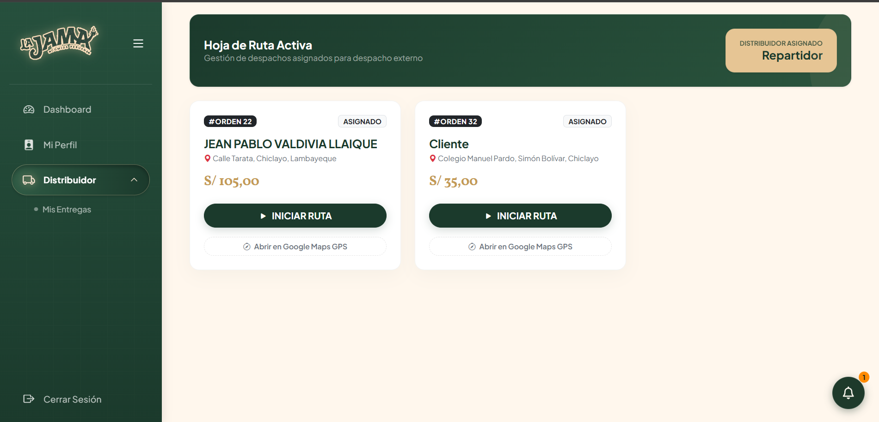
Par acceder a este módulo, se debe seleccionar la opción “Distribuidor” y luego la opción “Mis entregas”.
Este módulo permite realizar las siguientes acciones:
- Abrir ubicación del pedido en Google Maps.
- Iniciar ruta de entrega.
- Marcar orden como entregada.

    - Abrir ubicación del pedido en Google Maps
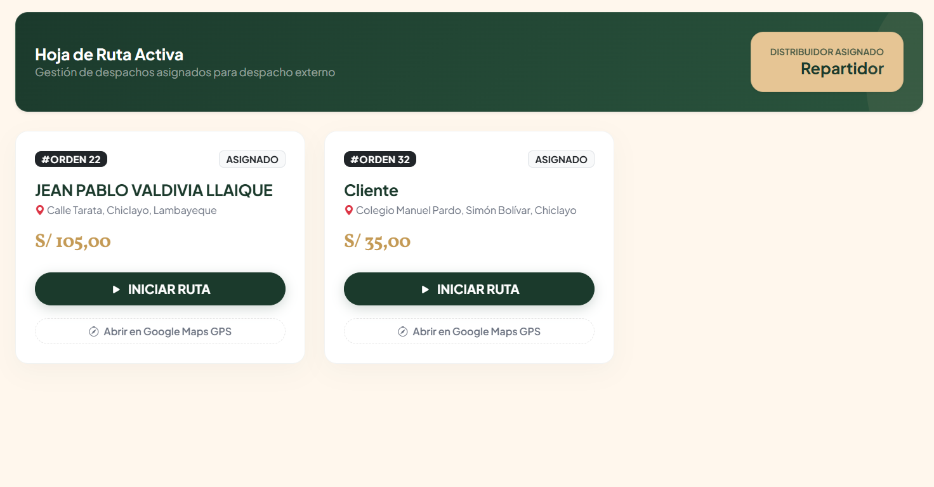
- Para esto solo se necesitar hacer clic en el botón “Abrir en Google Maps GPS” presente en cada orden.

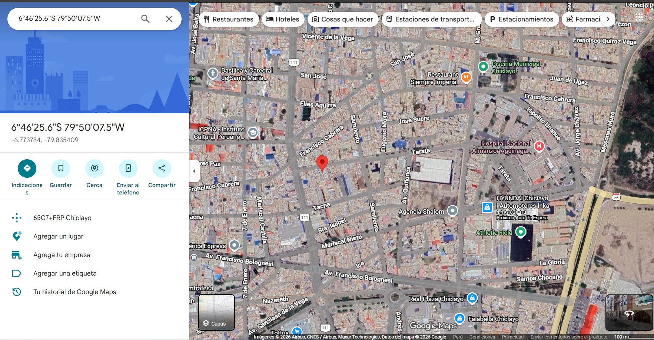
- Esto redirigirá a la página de Google Maps donde se podrá ver el lugar exacto especificado en la orden de delivery.
Ubicación de la entrega

    - Iniciar ruta de entrega
- Para iniciar una entrega, se debe hacer clic en el botón “Iniciar ruta” de la orden deseada.

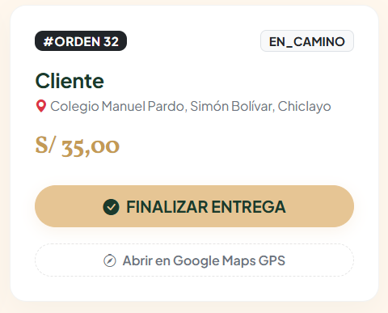
- Una vez confirmando la acción, la orden se marcará como “En camino”.

    - Marcar orden como entregada
- Para marcar una orden como entregada primero debe haberse iniciado la ruta de la orden. Luego, se debe hacer clic en “Finalizar entrega”. Esto marcará la orden como entregada y ya no aparecerá en la sección de “Mis entregas”.

  - Carta
- Soporte técnico
Si durante el uso del sistema se presenta algún inconveniente técnico que impida realizar las operaciones habituales, siga las siguientes recomendaciones antes de solicitar asistencia:
- Verifique que su conexión a Internet sea estable.
- Actualice la página del navegador utilizando la tecla F5 o el botón de recarga.
- Compruebe que esté utilizando un navegador compatible y actualizado.
- Cierre sesión e ingrese nuevamente al sistema.
- Si el problema persiste, comuníquese con el administrador del sistema.
Al solicitar soporte técnico procure proporcionar la siguiente información:
- Nombre del usuario.
- Módulo donde ocurrió el problema.
- Descripción detallada del inconveniente.
- Fecha y hora aproximada del incidente.
- Captura de pantalla del error (si es posible).
El administrador del sistema será responsable de revisar el incidente, brindar asistencia y coordinar la solución correspondiente.

- Preguntas frecuentes
  - ¿Qué debo hacer si olvidé mi contraseña?
Seleccione la opción "¿Olvidó su contraseña?" en la pantalla de inicio de sesión y comuníquese con el administrador para solicitar el restablecimiento de sus credenciales.

  - ¿Por qué no puedo acceder a un módulo del sistema?
Es posible que su perfil no tenga permisos para acceder a dicho módulo. Consulte con el administrador del sistema para verificar su configuración de permisos.

  - ¿Qué sucede si un producto aparece como no disponible?
El producto ha sido desactivado temporalmente o no cuenta con stock suficiente para su preparación. Solo un usuario autorizado puede volver a habilitarlo.

  - ¿Cómo puedo buscar rápidamente un registro?
La mayoría de los módulos cuentan con una barra de búsqueda que permite localizar registros por nombre, código u otra información relacionada.

  - ¿Qué significa una alerta de stock bajo?
Indica que la cantidad disponible de un insumo ha alcanzado o está por debajo del stock mínimo configurado y es recomendable abastecerlo.

  - ¿Qué hago si el sistema deja de responder?
Actualice la página. Si el problema continúa, cierre sesión e ingrese nuevamente. Si el inconveniente persiste, comuníquese con el administrador del sistema.

  - ¿Puedo eliminar un registro definitivamente?
Sí, siempre que su perfil tenga los permisos necesarios. En algunos módulos primero será necesario desactivar o archivar el registro antes de eliminarlo permanentemente.

- Glosario
Término | Definición
Alerta | Notificación generada por el sistema para informar eventos importantes o acciones pendientes.
Comanda | Registro interno de los productos solicitados por un cliente que es enviado a cocina para su preparación.
Comprobante | Documento de pago emitido por el sistema, como boleta o factura electrónica.
Dashboard | Panel principal donde se muestran indicadores e información general del restaurante.
Delivery | Modalidad de atención en la que el pedido es enviado al domicilio del cliente.
Insumo | Materia prima utilizada para elaborar uno o más productos del restaurante.
Kardex | Historial de movimientos de un insumo, incluyendo ingresos, consumos y ajustes de stock.
Lote | Cantidad de un insumo adquirida y registrada para su posterior procesamiento y consumo.
Merma | Pérdida de materia prima durante el proceso de preparación o producción.
Módulo | Conjunto de funcionalidades relacionadas con un proceso específico del sistema.
Perfil | Conjunto de permisos que determina a qué módulos y funciones puede acceder un usuario.
Porción | Unidad de consumo obtenida después del procesamiento de un insumo.
Receta | Configuración que relaciona un producto con los insumos y cantidades necesarias para su preparación.
Registro | Información almacenada dentro de una tabla del sistema.
Rol | Función asignada a un usuario que determina sus responsabilidades y permisos de acceso.
Stock | Cantidad disponible de un insumo o producto dentro del sistema.
SUNAT | Superintendencia Nacional de Aduanas y de Administración Tributaria del Perú, responsable de la validación de comprobantes electrónicos.
Ticket | Comprobante físico generado para cocina o para el cliente según el proceso correspondiente.
Usuario | Cuenta con la que una persona inicia sesión para utilizar el sistema.

- Anexos
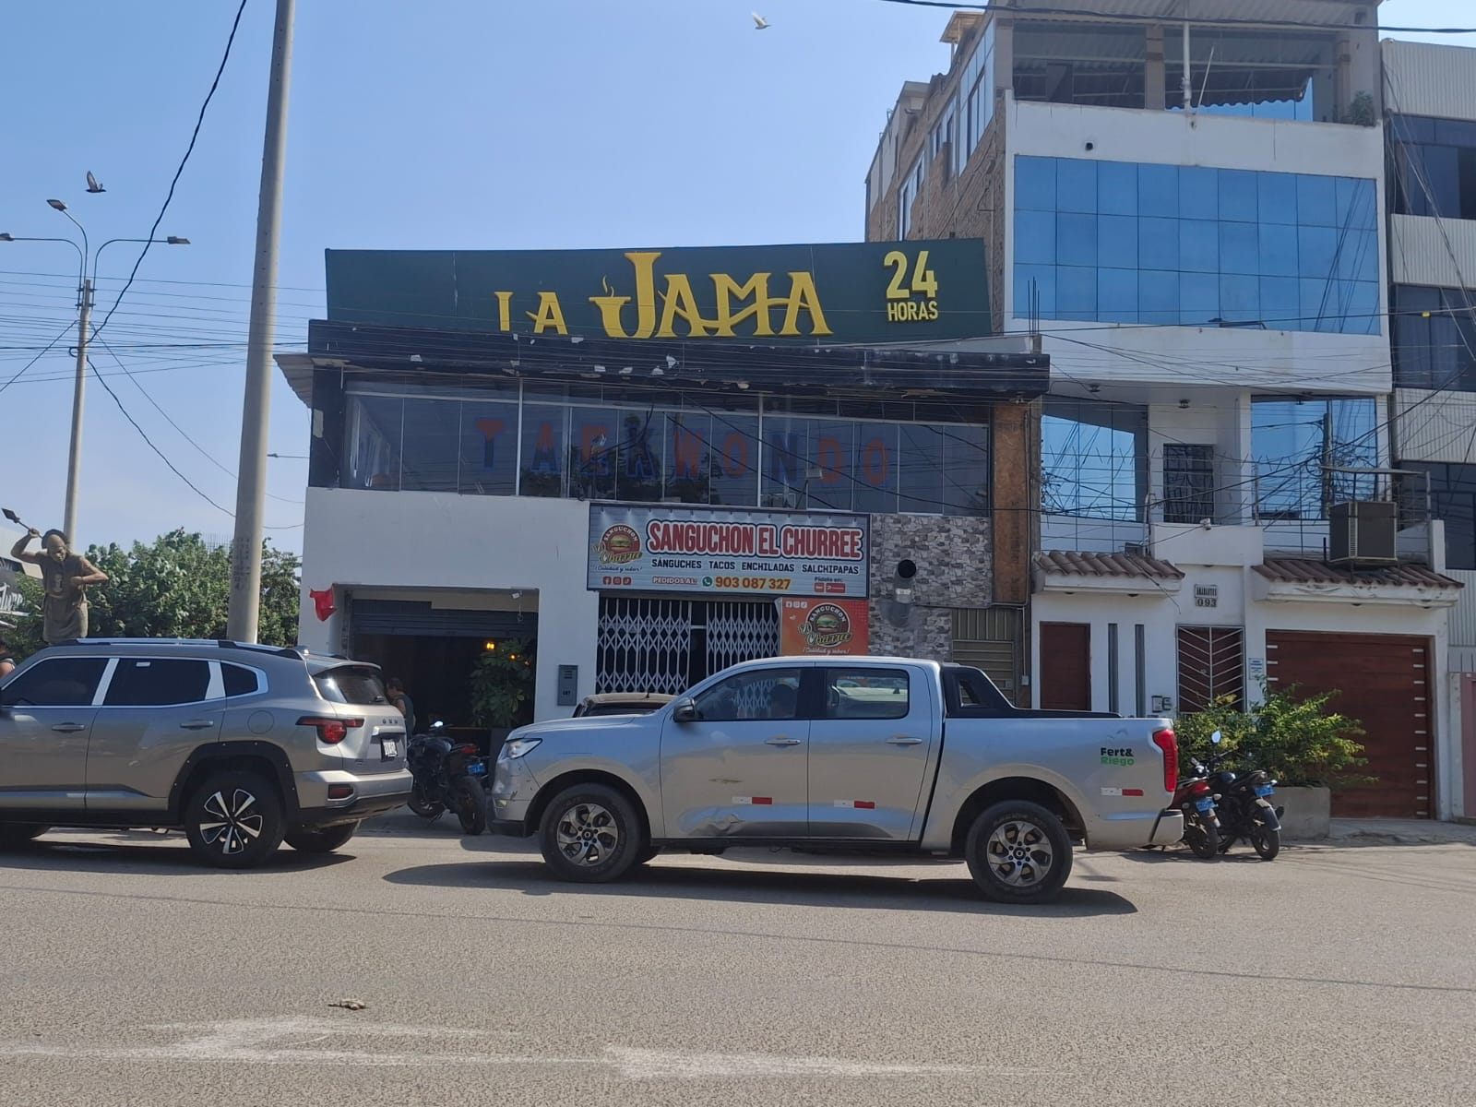

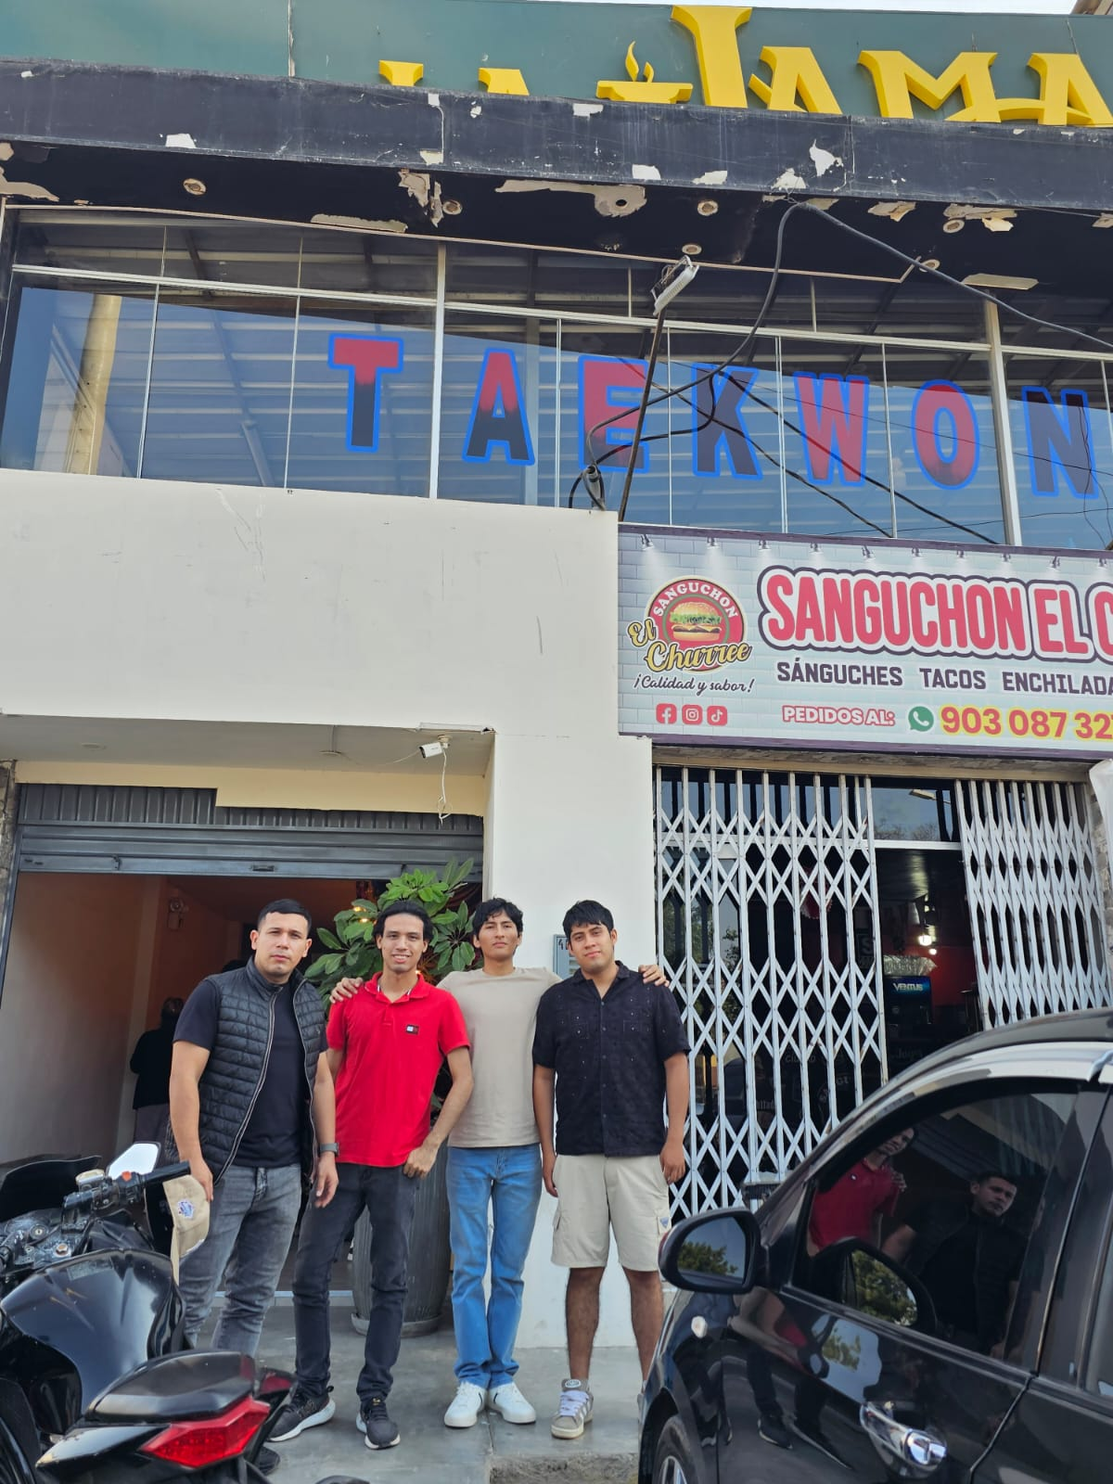

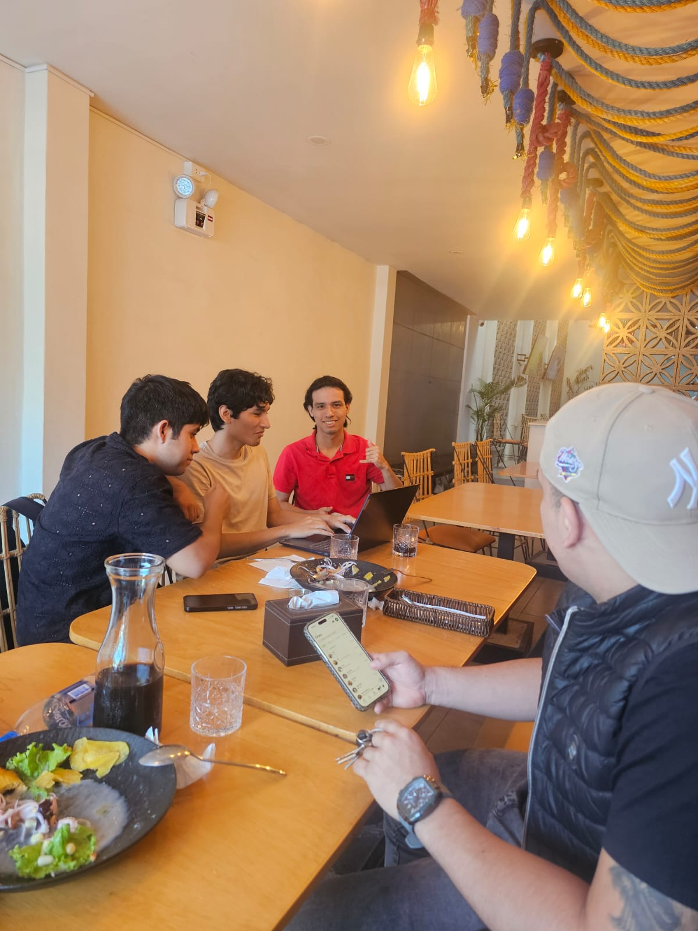





Link del video:
https://youtu.be/OnPuIBzTkkQ

